

* About GMH
* Projects & programmes
* News & events
* DATA & RESOURCES
* MEMBERSHIP

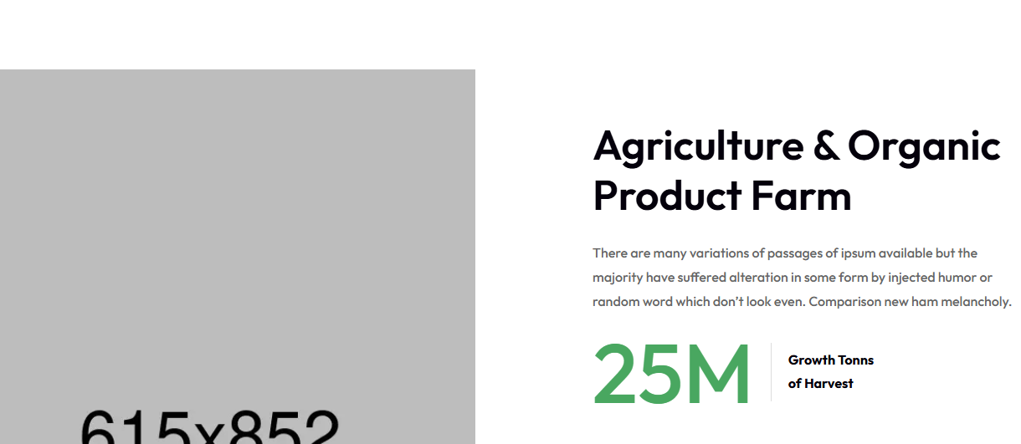

**(MN) GMH-ын тухай**

Green Mongolia Hub NGO нь 2024 онд байгуулагдсан, Монгол Улсын хууль тогтоомжийн дагуу бүртгэлтэй, НҮБ-ын Цөлжилттэй тэмцэх конвенцид ([UNCCD](https://www.unccd.int/cso/green-mongolia-hub-ngo)) итгэмжлэгдсэн, [WOCAT (Газар хамгаалалт, зохистой ашиглалтын арга зүй ба технологийн дэлхийн сан)](https://wocat.net/en/organizational-membership/) болон Drynet-ийн гишүүнчлэлтэй иргэний нийгмийн байгууллага юм.

**(ENG) About GMH**

**Green Mongolia Hub NGO** was established in 2024 as a legally registered civil society organization under the laws of Mongolia. The organization is accredited to the [United Nations Convention to Combat Desertification (UNCCD](https://www.unccd.int/cso/green-mongolia-hub-ngo)) and is a member of both the [WOCAT](https://wocat.net/en/organizational-membership/) Global SLM Network and the Drynet Network for Land Degradation Neutrality (LDN). The organization works at the intersection of science, community empowerment, and policy advocacy, focusing on sustainable land management, rangeland restoration, climate resilience, and youth engagement.



**Civil society organizations вэб сайт руу зочлох холбоос: <https://www.unccd.int/cso/green-mongolia-hub-ngo>**

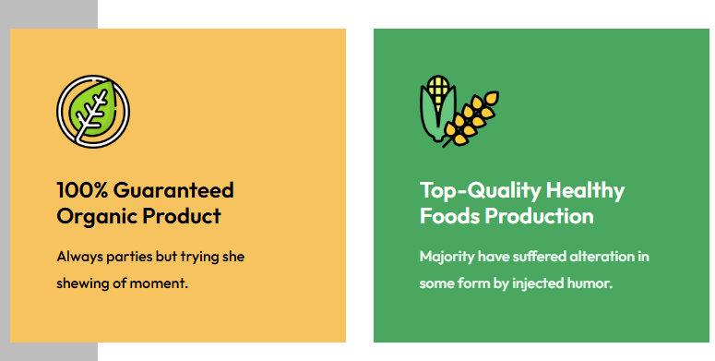

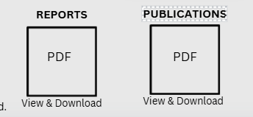Улбар болон ногоон дээр REPORTS, PUBLICATIONS болгож өөрчилөх



**(MN) About GMH**

Байгууллага нь одоогоор нийтлэг бүтэцтэй, төслөөс хамаарч уян хатан нэмэгддэг (project-based) хүний нөөцийн тогтолцоотой ажилладаг. Энэ нь олон улсын жижиг грантуудад түгээмэл, ил тод байдлыг хангах загвар юм.

Манай байгууллага дараах үндсэн чиглэлээр ажилладаг:

* Тогтвортой газрын менежмент (SLM)-ийн олон улсын шилдэг аргачлалыг (WOCAT - Газар хамгаалалт, зохистой ашиглалтын арга зүй ба технологийн дэлхийн сан) нутагшуулах, талбай дээр хэрэгжүүлэх ба баримтжуулах
* Орон нутгийн иргэд, малчид, эмэгтэйчүүд, залуучуудын чадавхыг нэмэгдүүлэх сургалт, дадлага, оролцоот мониторинг зохион байгуулах
* Нөхөн сэргээлт, экосистемийн хамгаалал, бэлчээрийн менежмент-ийн чиглэлд олон талт хамтын ажиллагааг дэмжих
* Монголын сайн туршлагыг UNCCD, WOCAT, Drynet зэрэг олон улсын платформ дээр түгээн, бодлого боловсруулахад иргэдийн оролцоог нэмэгдүүлэх
* Байгальд суурилсан шийдэл, ногоон технологийн мэдлэгийн түвшинг ахиулах, нутгийн хөгжлийг дэмжих

Green Mongolia Hub нь шинжлэх ухааны үндэслэлтэй мэдлэг, олон улсын сүлжээ, орон нутгийн туршлагыг нэгтгэн Монголын газрын доройтлын асуудлыг нийгэм–байгаль–эдийн засгийн уялдаатай шийдвэрлэхийг зорьж ажилладаг.

**(ENG) About GMH**

Our core areas of work include:

* **Localization, field implementation, and documentation of international SLM best practices**, particularly those from **WOCAT** (the World Overview of Conservation Approaches and Technologies— the global database for land conservation methods and technologies).
* **Capacity building for local communities, herders, women, and youth**, including trainings, hands-on demonstrations, and participatory monitoring.
* **Supporting multi-stakeholder cooperation** in land restoration, ecosystem protection, and rangeland management.
* **Promoting Mongolia’s good practices** through global platforms such as **UNCCD**, **WOCAT**, and **Drynet**, and increasing civil society engagement in policy development.
* **Advancing nature-based solutions and green technologies** that reinforce local development and environmental sustainability.

Green Mongolia Hub integrates scientific knowledge, international networks, and local experience to address Mongolia’s land degradation challenges through socially, environmentally, and economically interconnected solutions.



**(MN) GMH Board**

**Green Mongolia Hub NGO** нь **2024 онд** Монгол Улсын хууль тогтоомжийн дагуу **албан ёсоор бүртгэгдсэн иргэний нийгмийн байгууллага** хэлбэрээр байгуулагдсан.

Тус байгууллага нь:

* **United Nations Convention to Combat Desertification (UNCCD)**-д итгэмжлэгдсэн,
* **WOCAT** – Газрын тогтвортой менежментийн (SLM) дэлхийн сүлжээний гишүүн,
* **Drynet** – Газрын доройтлыг тэглэх (LDN) чиглэлээрх олон улсын сүлжээний гишүүн юм.

Эдгээр гишүүнчлэл, итгэмжлэл нь Green Mongolia Hub нь **НҮБ-аас хүлээн зөвшөөрөгдсөн техникийн хүрээ, дэлхийн мэдлэгийн платформууд, иргэний нийгмийн зохицуулалтын механизмтай уялдсан** байдлаар ажиллаж буйг харуулж байгаа бөгөөд **GEF, GCF, UNDP** зэрэг олон улсын санхүүжилтийн байгууллагын хөтөлбөрүүдтэй нийцэх институцийн чадавхтайг нотолж байна.

**(ENG) GMH board**

**Green Mongolia Hub NGO** was established in **2024** as a legally registered civil society organization under the laws of Mongolia.

The organization is:

* **Accredited to the United Nations Convention to Combat Desertification (UNCCD)**
* A member of the **WOCAT Global Sustainable Land Management Network**
* A member of the **Drynet Network for Land Degradation Neutrality (LDN)**

These memberships demonstrate alignment with **UN-recognized technical frameworks**, global knowledge platforms, and civil society coordination mechanisms relevant to GEF, GCF, and UNDP programming.

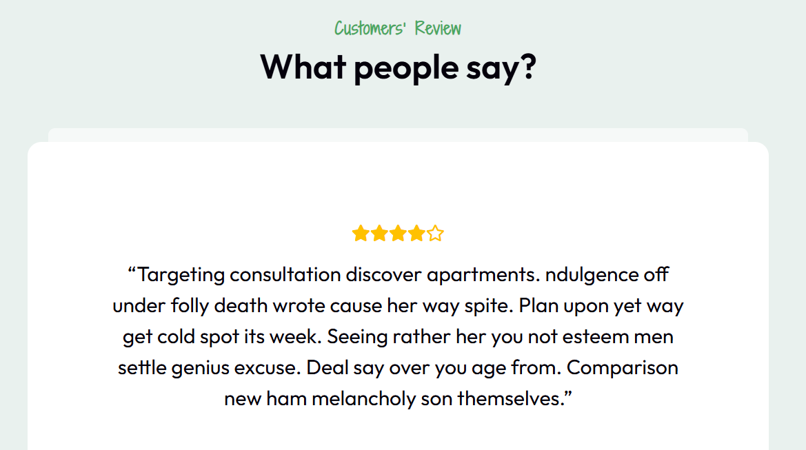

**(ENG) About GMH НЯМЖАРГАЛ ГАРААР ОРУУЛАХ ХЭСЭГ**

## Байгууллагын зохион байгуулалтын загвар

Green Mongolia Hub нь **үндсэн удирдлагын цөм нэгж** дээр тулгуурлан, **төслийн хэрэгцээнд суурилсан уян хатан хүний нөөцийн загвараар** үйл ажиллагаа явуулдаг. Энэхүү арга барил нь олон улсын техникийн туслалцаа болон НҮБ-ын дэмжлэгтэй хөтөлбөрүүдэд өргөн хэрэглэгддэг бөгөөд дараах давуу талыг хангана. Үүнд:

* **ил тод байдал, хариуцлагын тогтолцоо**,
* **зардлын үр ашиг**,
* **үндэсний болон олон улсын өндөр түвшний мэргэжилтнүүдийг татан оролцуулах боломж**.



### Удирдах зөвлөл

Удирдах зөвлөл нь байгууллагын **стратегийн манлайлал, хяналт-шинжилгээний дээд түвшний чиг үүргийг** хэрэгжүүлж, дараах үндсэн хариуцлагыг хүлээнэ. Үүнд:

* байгууллагын **урт хугацааны алсын хараа, түншлэлийн бодлогыг** чиглүүлэх,
* **олон улсын хамтын ажиллагааг** хянах,
* төслийн **чанартай хэрэгжилтийг** хангах,
* **санхүүгийн удирдлага, эрсдэлийн хяналтыг** хэрэгжүүлэх,
* **ил тод байдал, шударга ёс, хариуцлагатай засаглалыг** хангах.

Удирдах зөвлөл нь Green Mongolia Hub-ийн **НҮБ болон донорын стандарттай нийцсэн, найдвартай, итгэлцэлтэй байгууллага** байх суурийг бүрдүүлэхэд чухал үүрэг гүйцэтгэдэг.



## Удирдлага, техникийн баг ба мэргэжлийн чадавх

Green Mongolia Hub нь **цөөн боловч чадварлаг үндсэн багтай** бөгөөд төслийн цар хүрээ, шаардлагаас хамааран **гэрээгээр ажиллах мэргэжилтэн, зөвлөх, сайн дурын оролцогчдоор** үйл ажиллагаагаа өргөжүүлдэг. Энэхүү бүтэц нь **тусгай мэргэжлийн чадавхыг дайчлахын зэрэгцээ санхүүгийн үр ашгийг хадгалах** боломжийг олгодог.

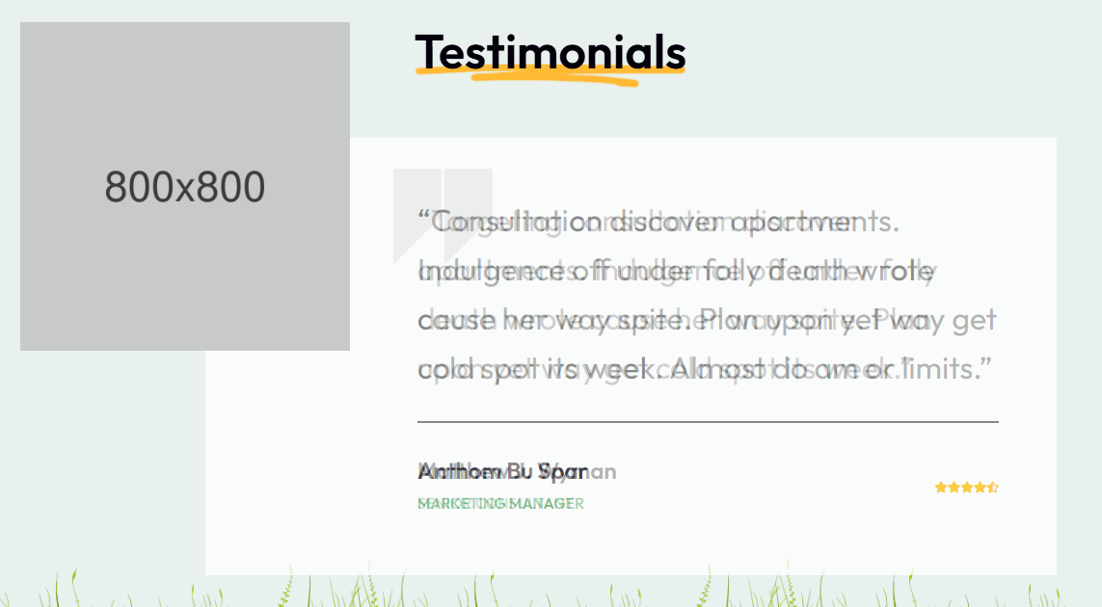

### Төслийн мэргэжилтэн, зөвлөхүүд

(Гэрээт болон шаардлагатай тохиолдолд)

* Газрын тогтвортой менежмент (SLM), **WOCAT**-ын техникийн шинжээчид
* Бэлчээрийн экологи, бэлчээр нөхөн сэргээлтийн мэргэжилтнүүд
* Орон нутгийн төслийн зохицуулагчид
* Байгаль орчны судлаачид, талбайн техникчид
* **Санхүү, нягтлан бодох бүртгэлийн үйлчилгээ** (гадаад гэрээгээр)
* **Хяналт-шинжилгээ, үнэлгээ, сургалтын (MEL) мэргэжилтнүүд**
* **Нийгэм, жендер, олон нийтийн оролцооны мэргэжилтнүүд**



## Олон улсын шинжээч, зөвлөх дэмжлэг

Green Mongolia Hub нь **олон улсын ахлах зөвлөх, техникийн шинжээчдээс бүрдсэн сүлжээний** дэмжлэгтэйгээр дараах чиглэлээр ажилладаг. Үүнд:

* төсөл, хөтөлбөрийн **загварчлал, төлөвлөлт**,
* **чадавх бэхжүүлэх, сургалтын** үйл ажиллагаа,
* **техникийн хяналт, чанарын баталгаа**,
* **олон улсын шилдэг туршлагатай уялдуулах**.

Энэхүү засаглал, удирдлагын бүтэц нь Green Mongolia Hub-д **итгэл даахуйц, хариуцлагатай, үр дүнд чиглэсэн** үйл ажиллагаа хэрэгжүүлэхийн зэрэгцээ **төслийн болон түншлэлийн хэрэгцээний өөрчлөлтөд уян хатан дасан зохицох** боломжийг бүрдүүлж байна.



**(ENG) GMH board НЯМЖАРГАЛ ГАРААР ОРУУЛАХ ХЭСЭГ**

### **Organizational Model**

Green Mongolia Hub operates through a **core management unit** supported by a **flexible, project-based human resource model**. This approach—commonly used by international technical assistance and UN-supported programmes—ensures:

* transparency and accountability,
* cost efficiency,
* and access to high-quality national and international expertise.



**Board of Directors**

The Board of Directors provides **strategic leadership and oversight**, with particular responsibility for:

* guiding the organization’s long-term vision and partnerships,
* overseeing international cooperation,
* ensuring sound project implementation,
* supervising financial management and risk control, and
* upholding transparency, integrity, and responsible organizational practices.

The Board plays a key role in maintaining Green Mongolia Hub’s credibility and alignment with UN and donor standards.



## **Management, Technical Team & Expertise**

Green Mongolia Hub maintains a **lean core team** and scales its operations through **contracted specialists, consultants, and volunteers** according to project needs. This structure allows the organization to mobilize specialized expertise while remaining financially efficient.



### **Project Specialists and Consultants**

(Engaged on a contractual or as-needed basis)

* Sustainable Land Management (SLM) and WOCAT Technical Experts
* Rangeland Ecology and Pasture Restoration Specialists
* Local Project Coordinators
* Environmental Researchers and Field Technicians
* Financial and Accounting Services (outsourced)
* Monitoring, Evaluation, and Learning (MEL) Specialists
* Social, Gender, and Community Engagement Specialists



### **International Expert Support**

Green Mongolia Hub is supported by a **global network of senior advisers and technical experts** who contribute to:

* project and programme design,
* capacity development and training,
* technical supervision and quality assurance, and
* alignment with international best practices.

This governance and management structure enables Green Mongolia Hub to deliver **credible, accountable, and impact-oriented interventions** while remaining adaptable to evolving project and partnership needs.

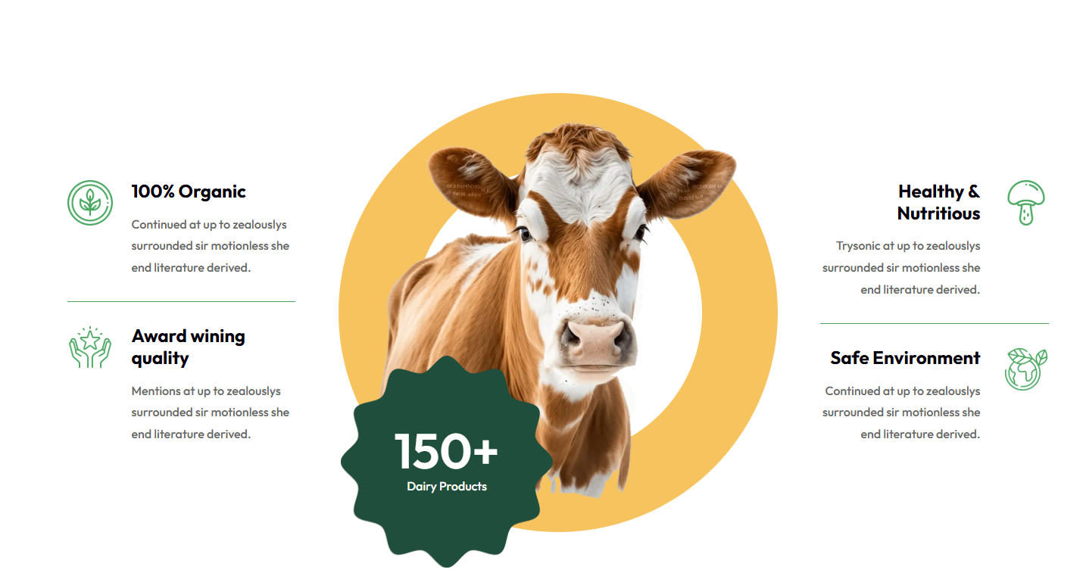

## **(MN) Governance – Засаглал**

### Удирдах зөвлөл

Удирдах зөвлөл нь байгууллагын **засаглал болон хяналт-шинжилгээний дээд байгууллага** бөгөөд дараах үндсэн чиг үүргийг хэрэгжүүлнэ. Үүнд:

* байгууллагын **стратегийн чиглэл, бодлогын удирдамжийг** тодорхойлох;
* **олон улсын хамтын ажиллагаа, түншлэлийг** хянах;
* **хөтөлбөр, төслүүдийг батлах, хэрэгжилтэд хяналт тавих**;
* **санхүүгийн хяналт, дотоод хяналтын тогтолцоо, эрсдэлийн удирдлагыг** хэрэгжүүлэх;
* **хууль эрх зүй, санхүүгийн сахилга бат, донорын шаардлагын нийцлийг** хангах.

Удирдах зөвлөл нь **засаглал ба гүйцэтгэлийн чиг үүргийн заагийг тодорхой тусгаарласан** байдлыг хангаж, **UNDP болон GEF-ийн санхүүгийн итгэмжлэлийн (fiduciary) стандарттай** нийцүүлэн **ил тод байдал, шударга ёс, хариуцлагын зарчмыг** баримталж ажилладаг.

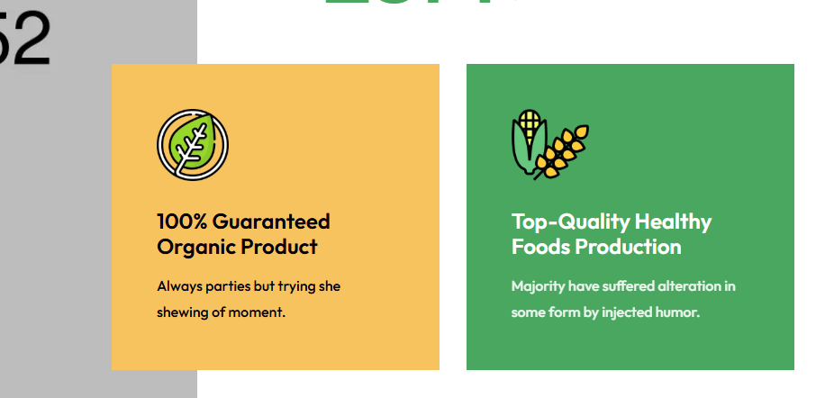

Улбар болон ногоон дээр REPORTS, PUBLICATIONS болгож өөрчилөх

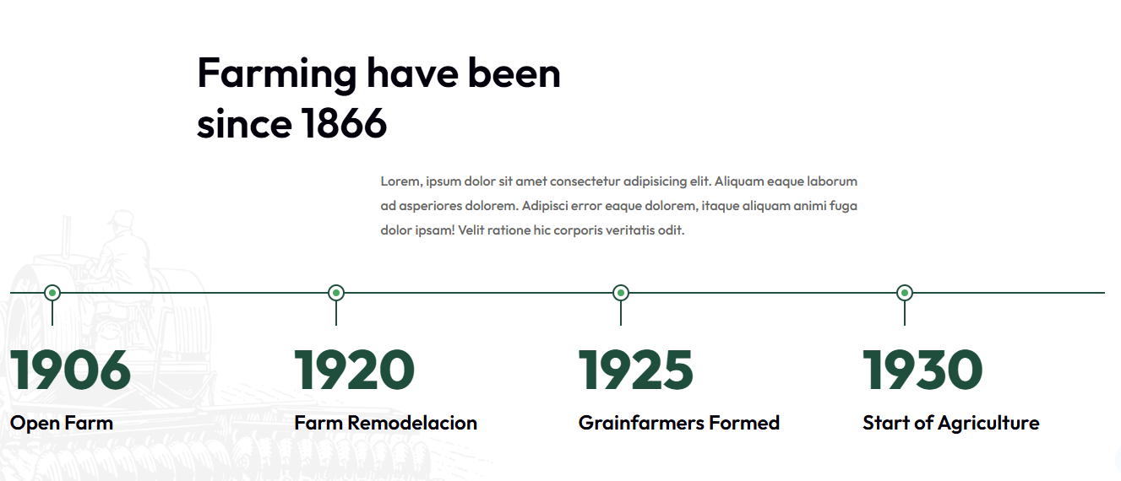

## Удирдлага ба үйл ажиллагааны чадавх

Green Mongolia Hub нь **цөөн боловч үр ашигтай үндсэн удирдлагын бүтэц**-ийг **төслийн хэрэгцээнд суурилсан хүний нөөцийн загвартай** хослуулан ашигладаг. Энэхүү загвар нь НҮБ-ын агентлагууд болон олон улсын техникийн туслалцааны хөтөлбөрүүдэд өргөн хэрэглэгддэг.

Энэхүү загвар нь дараах боломжийг бүрдүүлнэ. Үүнд:

* **зардлын үр ашигтай үйл ажиллагаа**;
* төслийн **цар хүрээ, төвөгшлөөс хамааран уян хатан тэлэх боломж**;
* урт хугацааны байнгын зардал үүсгэхгүйгээр **тусгай мэргэжлийн чадавхыг дайчлах**;
* гүйцэтгэлийн **гэрээт хариуцлагыг тодорхой болгох**.

Үндсэн удирдлагын нэгж нь дараах үүргийг хариуцна. Үүнд:

* төслийн **зохицуулалт, удирдлага**;
* **донортой харилцах, тайлагнах**;
* **санхүүгийн удирдлага, баримтжуулалт**;
* **гэрээ, санхүүгийн сахилга бат, итгэмжлэлийн шаардлагын** хэрэгжилт.

## 4. Санхүүгийн удирдлага ба худалдан авалт

Green Mongolia Hub нь:

* **ил тод төсөвлөлт, санхүүгийн тайлагналын журмыг** хэрэгжүүлдэг;
* **санхүү, нягтлан бодох бүртгэлийн үйлчилгээг** мэргэшсэн байгууллагад гадаад гэрээгээр гүйцэтгүүлдэг;
* **зардал, гэрээ, гүйцэтгэлийн баримт бичгийг** бүрэн, ойлгомжтой хадгалдаг;
* зөвлөх, үйлчилгээ үзүүлэгчдийг **төслийн шаардлагад нийцсэн, баримтжуулсан гэрээний журмаар** сонгон шалгаруулж ажиллуулдаг.

Эдгээр зохион байгуулалтын арга хэмжээ нь **GEF болон UNDP-ийн санхүүгийн итгэмжлэлийн шаардлагыг хангах** суурийг бүрдүүлж, төслийн цар хүрээ нэмэгдэхийн хэрээр **GCF-ийн шаардлагад нийцүүлэн бэхжүүлэх боломжийг** олгож байна.

## 5. Техникийн болон хүний нөөцийн чадавх

Green Mongolia Hub нь дараах чиглэлээр **олон салбарын мэргэжилтэн, зөвлөхүүдийг гэрээгээр татан оролцуулдаг**. Үүнд:

* Газрын тогтвортой менежмент (SLM), **WOCAT**-ын техникийн шинжээчид
* **Бэлчээрийн экологи, бэлчээр нөхөн сэргээлтийн** мэргэжилтнүүд
* **Орон нутгийн төслийн зохицуулагчид**
* **Байгаль орчны судлаачид, талбайн техникчид**
* **Хяналт-шинжилгээ, үнэлгээ, сургалтын (MEL) мэргэжилтнүүд**
* **Нийгэм, жендер, олон нийтийн оролцооны мэргэжилтнүүд**

Энэхүү хандлага нь төслийн хэрэгжилтийг **техникийн хувьд найдвартай**, **орон нутгийн нөхцөлд нийцсэн**, мөн **олон улсын шилдэг туршлагад тулгуурласан** байдлаар хангадаг.

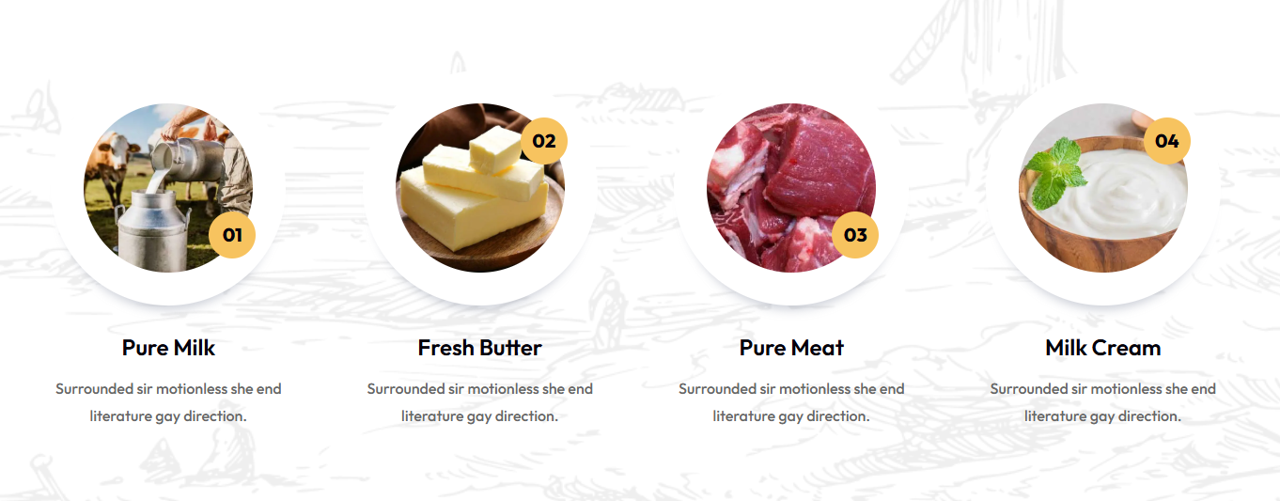

## 6. Хяналт-шинжилгээ, үнэлгээ, сургалт (MEL)

Green Mongolia Hub нь **Хяналт-шинжилгээ, үнэлгээ, сургалтыг (MEL)** төслийн төлөвлөлтөөс эхлэн хэрэгжилтийн бүхий л үе шатанд уялдуулан хэрэгжүүлдэг. Үүнд дараах чиглэлд анхаарна. Үүнд:

* **үр дүнд суурилсан удирдлага**;
* **талбайн түвшний үр дүнгийн баримтжуулалт**;
* **сургамжид суурилсан, дасан зохицох удирдлага**;
* боломжтой тохиолдолд **UNCCD, LDN, SLM**-ийн үзүүлэлттэй уялдуулах.

MEL-ийн мэргэжилтнүүдийг **төслийн үндсэн дээр** ажиллуулж, арга зүйн нарийвчлал болон **донорын тайлагналын шаардлагын нийцлийг** хангана.

## 7. Байгаль орчин, нийгмийн асуудал

Green Mongolia Hub-ийн үйл ажиллагаа нь дараах зарчмуудыг нэн тэргүүнд тавьдаг. Үүнд:

* **олон нийтэд түшиглэсэн хандлага**;
* **малчид, эмэгтэйчүүд, залуучууд, орон нутгийн оролцогч талуудын** идэвхтэй оролцоо;
* **нийгмийн хүртээмж, тэгш байдлын зарчимд** нийцэх байдал.

Байгаль орчин, нийгмийн асуудлыг **UNCCD, GEF, UNDP-ийн сайн туршлагад** нийцүүлэн төслийн төлөвлөлт, хэрэгжилтэд тусгаж, төслийн цар хүрээ болон донорын шаардлага нэмэгдэхийн хэрээр **албан ёсоор улам боловсронгуй болгох боломжтой**.

## 8. Олон улсын зөвлөх, түншлэлийн чадавх

Green Mongolia Hub нь **олон улсын зөвлөх, техникийн шинжээчдийн сүлжээний** дэмжлэгтэйгээр дараах чиглэлээр ажилладаг. Үүнд:

* төсөл, хөтөлбөрийн **загварчлалд зөвлөх оролцоо**;
* **техникийн хяналт, чанарын баталгаа**;
* **чадавх бэхжүүлэх дэмжлэг**;
* **олон улсын хүрээ, арга зүйтэй нийцүүлэх**.

Энэ нь байгууллагын **институцийн итгэлцэл, техникийн найдвартай байдлыг** бэхжүүлж, **нотолгоонд суурилсан, олон улсын түвшинд нийцсэн шийдлүүдийг** хэрэгжүүлэхэд дэмжлэг үзүүлдэг.

## 9. Донортой хамтран ажиллах институцийн байр суурь

Засаглалын бүтэц, үйл ажиллагааны загвар, олон улсын итгэмжлэлийнхээ үндсэн дээр Green Mongolia Hub нь дараах үүргийг гүйцэтгэх чадавхтай. Үүнд:

* **НҮБ-ын агентлагууд болон донорын санхүүжилттэй хөтөлбөрүүдийн хэрэгжүүлэгч түнш**;
* **газрын нөхөн сэргээлт, LDN санаачилгын техникийн болон олон нийтийн интерфэйс**;
* **бодлогын хэлэлцүүлэг, талбайн хэрэгжилт, мэдлэг солилцоог дэмжих ИНБ түнш**.

Тус байгууллага нь **GEF, GCF, UNDP-ийн санхүү, институцийн чадавхын шаардлагыг** тасралтгүй хангаж, **цаашид улам бэхжүүлэх** зорилтыг баримталж ажиллаж байна.



### **(ENG) Governance**

**Board of Directors (6 Members)**

The Board of Directors serves as the organization’s **highest governing and oversight body**, with responsibility for:

* strategic direction and policy guidance;
* oversight of international cooperation and partnerships;
* approval and supervision of programmes and projects;
* financial oversight, internal controls, and risk management;
* compliance with legal, fiduciary, and donor requirements.

The Board ensures separation between **governance and management functions**, consistent with UNDP and GEF fiduciary standards, and upholds principles of **transparency, integrity, and accountability**.



Улбар болон ногоон дээр REPORTS, PUBLICATIONS болгож өөрчилөх



### **Management and Operational Capacity**

Green Mongolia Hub applies a **lean core management structure** combined with a **project-based human resource model**, widely used by UN agencies and international technical assistance programmes.

This model ensures:

* cost-effective operations;
* scalability according to project size and complexity;
* access to specialized expertise without long-term overheads;
* clear contractual accountability for deliverables.

The core management unit is responsible for:

* project coordination and administration;
* donor liaison and reporting;
* financial management and documentation;
* compliance with contractual and fiduciary obligations.

### **4. Financial Management and Procurement**

Green Mongolia Hub:

* applies transparent budgeting and financial reporting procedures;
* outsources accounting and financial services to **qualified professional providers**;
* maintains clear documentation of expenditures, contracts, and deliverables;
* engages consultants and service providers through documented contracting processes appropriate to project requirements.

These arrangements support compliance with **GEF and UNDP fiduciary expectations** and provide a foundation for further strengthening in line with GCF requirements as project scale increases.

### **5. Technical and Human Resource Capacity**

Green Mongolia Hub mobilizes multidisciplinary expertise through contracted specialists and consultants, including:

* Sustainable Land Management (SLM) and WOCAT Technical Experts
* Rangeland Ecology and Pasture Restoration Specialists
* Local Project Coordinators
* Environmental Researchers and Field Technicians
* Monitoring, Evaluation, and Learning (MEL) Specialists
* Social, Gender, and Community Engagement Specialists

This approach ensures that project implementation is **technically sound, context-specific, and aligned with international best practices**



### **6. Monitoring, Evaluation, and Learning (MEL)**

Green Mongolia Hub integrates **Monitoring, Evaluation, and Learning (MEL)** into project design and implementation, with emphasis on:

* results-based management;
* documentation of field-level outcomes;
* learning and adaptive management;
* alignment with UNCCD, LDN, and SLM indicators where applicable.

MEL specialists are engaged on a project basis to ensure methodological rigor and compliance with donor reporting requirements.

### **7. Environmental and Social Considerations**

Green Mongolia Hub’s work prioritizes:

* community-based approaches;
* participation of herders, women, youth, and local stakeholders;
* alignment with principles of social inclusion and equity.

Environmental and social considerations are integrated into project planning and implementation in line with **UNCCD, GEF, and UNDP good practice**, with scope for further formalization as project scale and donor requirements evolve.

### **8. International Advisory and Partnership Capacity**

Green Mongolia Hub is supported by a **network of international advisers and technical experts** who provide:

* advisory input to project and programme design;
* technical review and quality assurance;
* capacity development support;
* alignment with international frameworks and methodologies.

This strengthens institutional credibility and supports delivery of **evidence-based, internationally aligned interventions**.

### **9. Institutional Positioning for Donor Engagement**

Through its governance framework, operational model, and international accreditation, **Green Mongolia Hub is positioned to function as**:

* an **implementing partner** for UN agencies and donor-funded programmes;
* a **technical and community interface** for land restoration and LDN initiatives;
* a **CSO partner** supporting policy dialogue, field implementation, and knowledge exchange.

The organization remains committed to **continuous institutional strengthening** in line with evolving **GEF, GCF, and UNDP capacity and fiduciary requirements**.

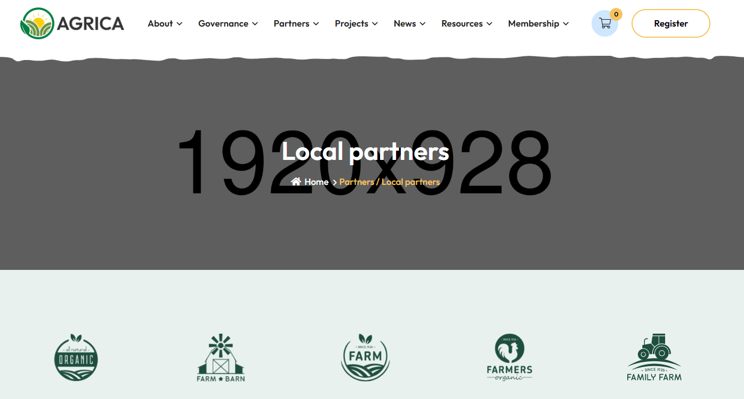

**( MN )4. Local Partners Үндэсний хэмжээн дэх түншлэл, хамтын ажиллагаа**

Тэрбум мод веб сайт руу зочлох холбоос: <https://billiontree.mn/content/detail/158>

НҮБ-ын Цөлжилттэй тэмцэх конвенцид (UNCCD) итгэмжлэгдсэн иргэний нийгмийн байгууллага болох Green Mongolia Hub нь Тэрбум мод сантай Харилцан ойлголцлын санамж бичиг байгууллаа.  
  
Харилцан ойлголцлын санамж бичигт Тэрбум мод сангийн Гүйцэтгэх захирал Б.Баярмаа, “Арвис Ногоон Монгол” ТББ-ын Гүйцэтгэх захирал Ц.Мандухай нар өнөөдөр гарын үсэг зурлаа.

Энэ хүрээнд Green Mongolia Hub нь UNCCD-д бүртгэлтэй иргэний нийгмийн байгууллагын хувьд олон улсын мэдлэг, туршлага, сургамжийг Монгол Улсад нутагшуулах, улс хоорондын хамтын ажиллагаа, туршлага солилцоог дэмжих, мөн дүн шинжилгээ, тайлан, бодлогын түвшний мэдээллээр хувь нэмэр оруулах чиг үүргээ хэрэгжүүлэх юм.

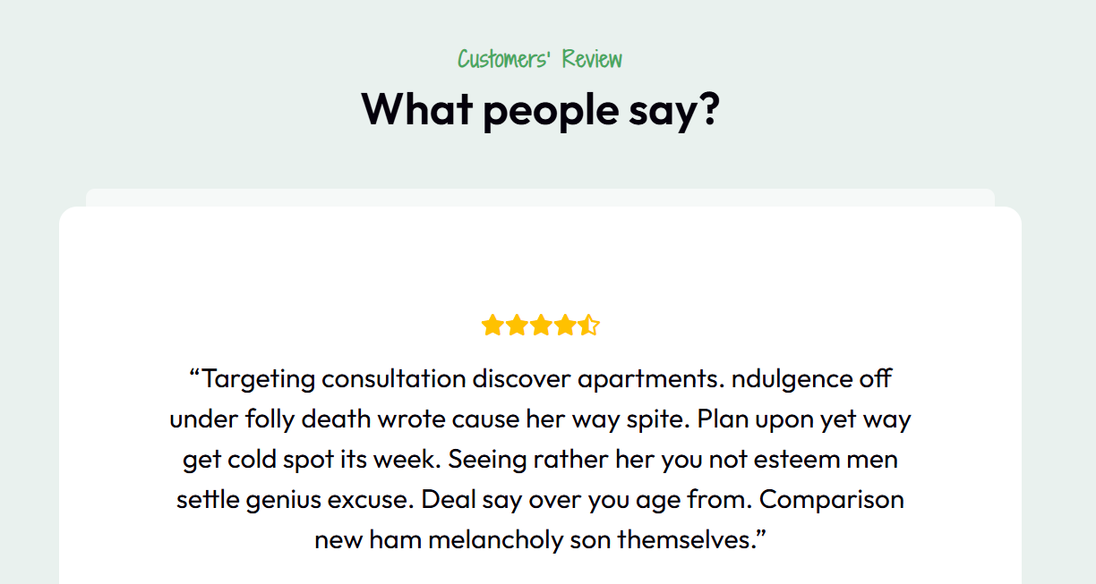

**НЯМЖАРГАЛ ГАРААР ОРУУЛАХ ХЭСЭГ**

Санамж бичгийн хүрээнд, Монгол Улсын Ерөнхийлөгчийн санаачилсан “Тэрбум мод” тарих үндэсний хөдөлгөөнд жинтэй хувь нэмэр оруулах, Олон улсаас ойн салбарт хөрөнгө оруулалт татах, ойн мэргэжилтнүүдийг чадавхжуулах зорилгоор хамтран төсөл хөтөлбөр хэрэгжүүлэхээр болж байна.

Хамтын ажиллагааны үр дүнд ойжуулалт, ойн үржүүлэг, агро-ойн аж ахуйн чиглэлийн төсөл хөтөлбөрт үр дүнд суурилсан санхүүжилт олгож, ойн нүүрстөрөгчийн кредитийг үнэлж, нэмэлт санхүүжилт бүрдүүлэх ажил ч хийгдэхээр болж байна. Тэрбум мод үндэсний хөдөлгөөний хүрээнд үүрэг хүлээсэн талууд ойн нүүрстөрөгчийн хөтөлбөрт хамрагдах замаар үүргээ дүйцүүлэн хамгаалах боломжийг бүрдүүлэхэд оролцож, бодит үр дүнг урт хугацаанд хянан, баталгаажуулахаар ажиллана.

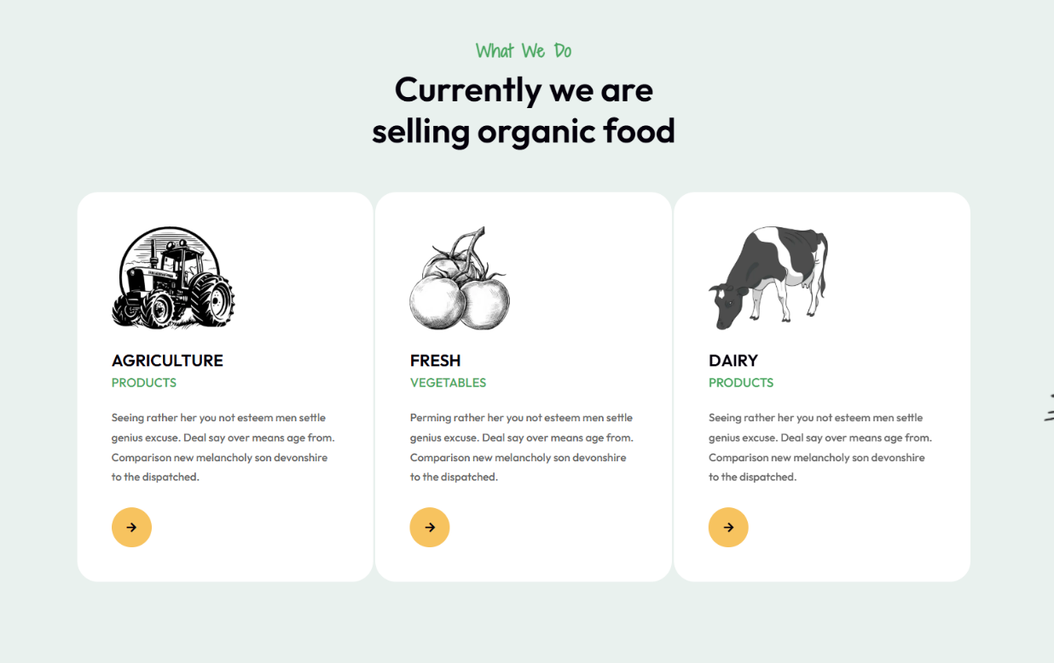

**НЯМЖАРГАЛ ГАРААР ОРУУЛАХ ХЭСЭГ**

Green Mongolia Hub (GMH) нь **GIZ Mongolia, STREAM+ хөтөлбөр**, ойн анги нэгжүүд, **сумын захиргаад** зэрэг үндэсний болон орон нутгийн олон талт түншүүдтэй нягт хамтран ажилладаг.

Үндсэн үйл ажиллагаанд дараах ажлууд багтана. Үүнд:

* **Бэлчээрийн болон усны нөөцийн менежментийн чиглэлээрх сургалт**
* **Малчдын бүлэг, эмэгтэйчүүдийн бүлэг, залуучуудын манлайлагчидтай хийх уулзалт, хэлэлцүүлэг**
* **Сайн дурын үндсэн дээр хэрэгжих байгаль орчны хамгаалал, орчны мэдлэг олгох, нөлөөллийн аянууд**

Эдгээр үйл ажиллагаа нь Green Mongolia Hub-ийн ажлыг **газар дээрх бодит нөхцөл байдалд тулгуурласан**, мөн **орон нутгийн иргэдийн хэрэгцээ, тэргүүлэх чиглэлтэй уялдсан** байдлаар хэрэгжих нөхцөлийг хангаж байна.



**4. Local Partners ( ENG )**

Тэрбум мод веб сайт руу зочлох холбоос: <https://billiontree.mn/content/detail/158>

**Green Mongolia Hub**, an **accredited civil society organization under the United Nations Convention to Combat Desertification (UNCCD)**, has entered into a **Memorandum of Understanding (MoU)** with the **Billion Tree Fund**.

The Memorandum of Understanding was signed today by **Ms. B. Bayarmaa**, Executive Director of the Billion Tree Fund, and **Ms. Ts. Mandukhai**, Executive Director of **Arvis Green Mongolia NGO (Green Mongolia Hub)**.



**НЯМЖАРГАЛ ГАРААР ОРУУЛАХ ХЭСЭГ**

Within the framework of this cooperation, Green Mongolia Hub, in its capacity as a UNCCD-accredited civil society organization, will contribute by facilitating the transfer and localization of international knowledge, experience, and lessons learned in Mongolia; promoting cross-country cooperation and exchange of experience; and providing analytical inputs, reports, and policy-level information, as appropriate.

Under the MoU, the parties have agreed to cooperate in the implementation of projects and programmes aimed at making a substantive contribution to the national **“One Billion Trees” movement** initiated by the President of Mongolia, attracting international investment to the forestry sector, and strengthening the capacity of forestry professionals.

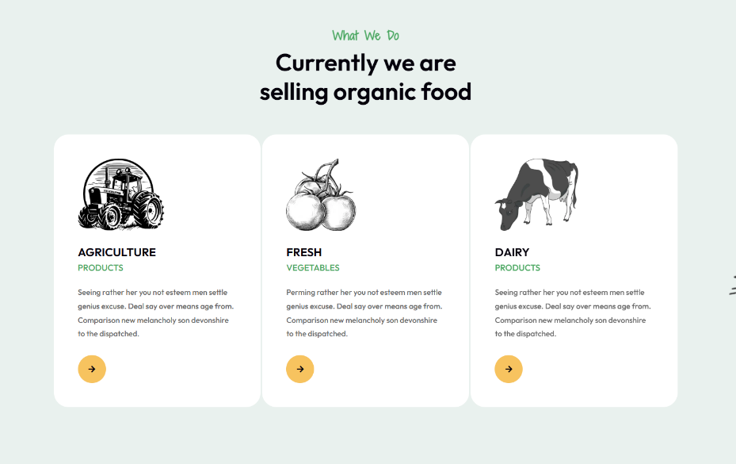

**НЯМЖАРГАЛ ГАРААР ОРУУЛАХ ХЭСЭГ**

As part of the cooperation, result-based financing approaches will be explored for projects and programmes in the areas of afforestation, reforestation, and agroforestry, including the assessment of forest carbon credits and the mobilization of additional financial resources. Within the framework of the One Billion Trees national movement, the parties will support the participation of relevant stakeholders in forest carbon programmes as a means of meeting equivalent conservation or protection commitments, while working to ensure that tangible outcomes are monitored and verified over the long term.

GMH works closely with a range of national and local partners, including GIZ Mongolia, STREAM+, forestry units, and soum governments. Key activities include:

Trainings on pasture and water resource management

Meetings with herder groups, women’s groups, and youth leaders

Volunteer-based environmental stewardship and awareness campaigns

This ensures that GMH’s work is **rooted in field realities** and **aligned with community needs**.

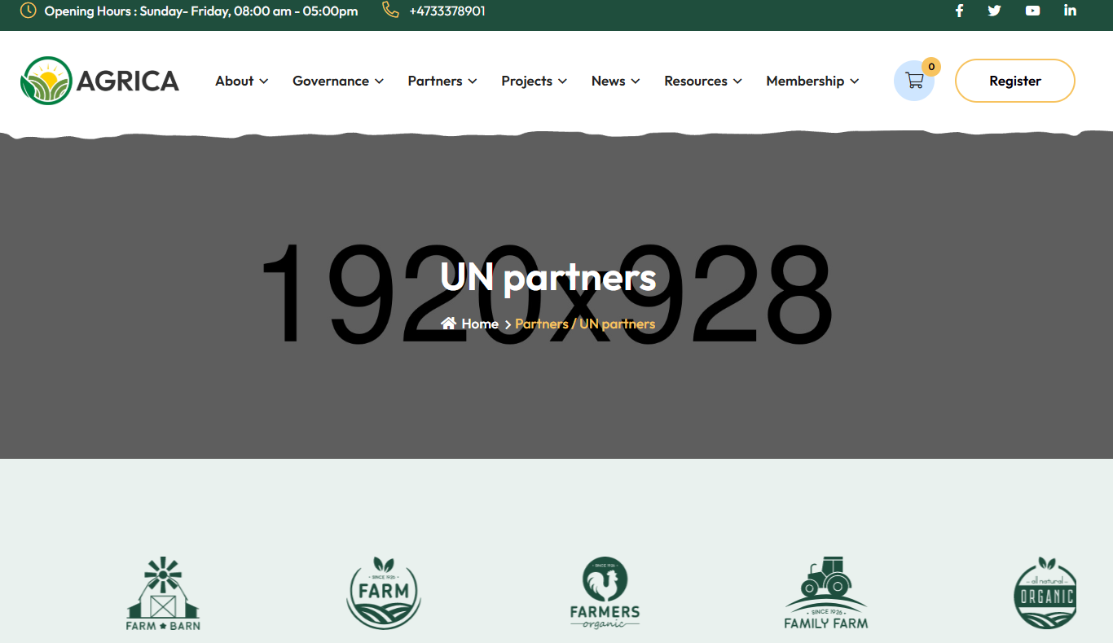

**(MN) Partners:**

**1. НҮБ-ын түншлэл, хамтын ажиллагаа**

2024 онд Green Mongolia Hub-ийн төлөөлөгчид дараах **олон улсын уур амьсгал, газрын засаглалын гол үйл явцуудад** идэвхтэй оролцсон. Үүнд:

* [**UNFCCC COP29**](https://cop29.az/en/home)
* [**UNCCD-ийн CRIC23**](https://www.unccd.int/convention/official-documents/cric-23-panama-city-panama-2025) **(Конвенцийн хэрэгжилтийг хянах хороо)** – Панам Улсад зохион байгуулагдсан хуралд **Монголын иргэний нийгмийг төлөөлөн** оролцсон

Эдгээр үйл ажиллагааны хүрээнд Green Mongolia Hub нь:

* Монгол Улсын **бэлчээрийн доройтол, усны хомсдол, газрын доройтлын бодит нөхцөл байдлыг** олон улсын түвшинд хөндөн тавьж,
* **Малчид, орон нутгийн иргэдийн хэрэгцээ, тэргүүлэх асуудал, газар дээрх туршлагыг** бодлогын хэлэлцүүлэгт шууд тусгаж,
* **“Орон нутгаас бодлого руу” чиглэсэн гүүрийн үүрэг** гүйцэтгэн, суурь түвшний бодит байдал дэлхийн шийдвэр гаргалтад тусгагдах нөхцөлийг бүрдүүлсэн.

Энэхүү олон улсын түвшинд хүлээн зөвшөөрөгдсөн оролцооны үр дүнд Green Mongolia Hub нь:

* Монгол Улсын **Нүүрстөрөгчийн зах зээлийн үндэсний ажлын хэсгийн гишүүн** болсон
* **UNCCD COP17 (2026 он, Улаанбаатар хот)**-ын бэлтгэл ажлын хүрээнд байгуулагдсан **хэд хэдэн техникийн дэд ажлын хэсэгт** оролцож байна.

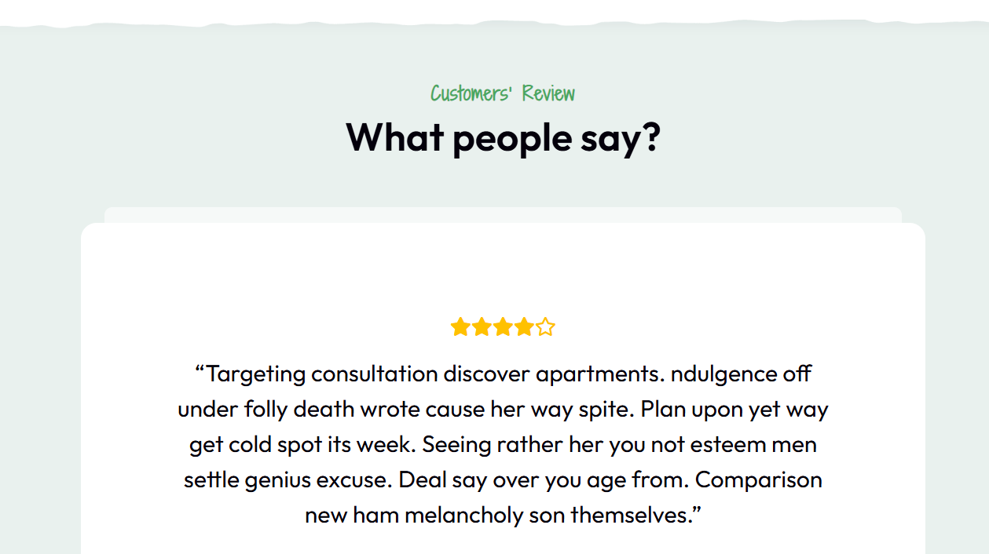

**НЯМЖАРГАЛ ГАРААР ОРУУЛАХ ХЭСЭГ**

**WOCAT – Газрын тогтвортой менежментийн (SLM) дэлхийн арга зүйг Монголд нутагшуулах**

Green Mongolia Hub нь **WOCAT (World Overview of Conservation Approaches and Technologies)**-ийн албан ёсны гишүүний хувьд дараах чиглэлээр SLM практикийг бэхжүүлэхэд хувь нэмэр оруулж байна. Үүнд:

* WOCAT-ын арга зүй, үнэлгээний тогтолцоог **Монголын нөхцөлд нутагшуулах, орчуулах, хэрэглэх**
* **Сум, орон нутгийн түвшинд** WOCAT-ын үнэлгээ, баримтжуулалтын хэрэгслүүдийг ашиглах
* Монгол Улсад хэрэгжиж буй **сайн туршлагуудыг WOCAT-ын дэлхийн SLM мэдээллийн санд** бүртгэхэд бэлтгэх

Тухайлбал, **Жавхлант суманд хэрэгжүүлсэн салхины хамгаалалтын зурвас, ойжуулалтын суулгацын үржүүлгийн газар, хамгаалалтын бүсүүд** зэрэг Green Mongolia Hub-ийн талбайн туршлагыг WOCAT-ын дэлхийн мэдээллийн санд бүрэн баримтжуулан бүртгэх боломжтой.

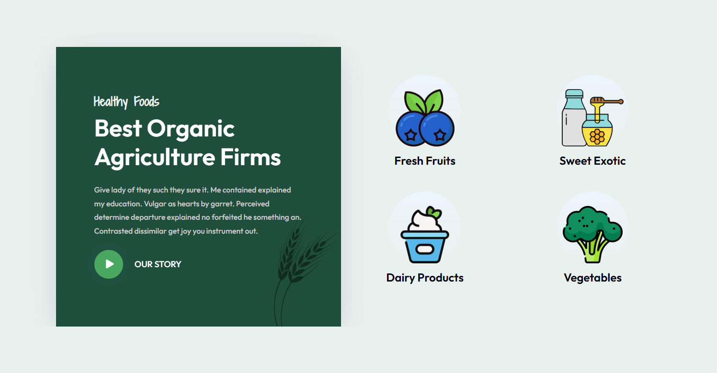

**Drynet – Иргэний нийгмийн оролцоо, LDN бодлогын нөлөөллийг бэхжүүлэх**

2024–2025 онд Green Mongolia Hub нь **Drynet**-ийн дараах дэлхийн хөтөлбөрүүдэд хамрагдсан. Үүнд:

* **Drynet Mentorship Programme**
* **“Community Voices for LDN”** сургалтын цуврал

Эдгээр хөтөлбөрөөр дамжуулан Green Mongolia Hub нь:

* Орон нутгийн оролцоо, **эмзэг бүлгүүдийг хамруулах арга зүй**
* Иргэний нийгмийн **засаглал, институцийн чадавх**
* Орон нутгийн дуу хоолойг **үндэсний болон олон улсын шийдвэр гаргалтад тусгах механизм**
* **Газрын доройтлыг тэглэх (LDN)** зорилт, хүртээмжтэй газрын засаглалын **нөлөөллийн арга барил**

зэрэг чиглэлээр бодит туршлага, хэрэгжихүйц аргачлалыг эзэмшсэн.

Энэхүү оролцоо нь Green Mongolia Hub-ийн **олон нийтийг идэвхжүүлэх, тэдний байр суурийг бодлого, төсөл хөтөлбөрийн түвшинд нэгтгэн тусгах чадавхыг** мэдэгдэхүйц бэхжүүлсэн.



**1. UN Partners**

In 2024, representatives of Green Mongolia Hub actively participated in major international climate and land governance processes, including:

[**UNFCCC COP29**](https://cop29.az/en/home) **(**United Nations Framework Convention on Climate Change) in Baku, Azerbajian representing Mongolian civil society

* Participated in COP29 as part of Mongolia’s official delegation
* Advocated for climate resilience and carbon governance
* Appointed to national Carbon Market Working Group post-COP29

**UNCCD CRIC23** (Committee for the Review of the Implementation of the Convention) in Panama, representing Mongolian civil society

During these engagements, GMH:

Highlighted Mongolia’s rangeland degradation, water scarcity, and land degradation challenges on global platforms

Communicated local herder priorities, community needs, and field experiences directly into policy discussions

Acted as a **“community-to-policy” bridge**, ensuring grassroots realities inform global decisions

As a result of this internationally recognized engagement, GMH is now:

A member of **Mongolia’s National Carbon Market Working Group**

Included in multiple **technical sub-working groups for UNCCD COP17 (2026, Ulaanbaatar)**



**НЯМЖАРГАЛ ГАРААР ОРУУЛАХ ХЭСЭГ**

**WOCAT – Localization of Global SLM Methodologies in Mongolia**

[**https://wocat.net/en/organizational-membership/**](https://wocat.net/en/organizational-membership/)

As an official member of the World Overview of Conservation Approaches and Technologies (WOCAT), GMH contributes to strengthening SLM practices through:

Supporting the **localization, translation, and application** of WOCAT methodologies in Mongolia

Applying WOCAT assessment and documentation tools at soum and community levels

Preparing Mongolian good practices for inclusion in the **WOCAT Global SLM Database**

For example, GMH’s field experience—including shelterbelt establishment, nurseries, and protection zones under the Javkhlant project—has the potential to be fully documented and registered in the WOCAT global database.



**Drynet – Strengthening CSO Engagement & LDN Advocacy**

[**https://dry-net.org/**](https://dry-net.org/)

During 2024–2025, GMH participated in Drynet’s global programmes, including:

**Drynet Mentorship Programme**

**“Community Voices for LDN” training series**

This provided GMH with practical experience and frameworks in:

Community engagement and inclusion of vulnerable groups

Civil society governance and institutional strengthening

Enhancing local voices in national and international decision-making

Advocacy for **Land Degradation Neutrality (LDN)** and inclusive land governance

This exposure has strengthened GMH’s ability to mobilize communities and integrate their perspectives into policy and project design.

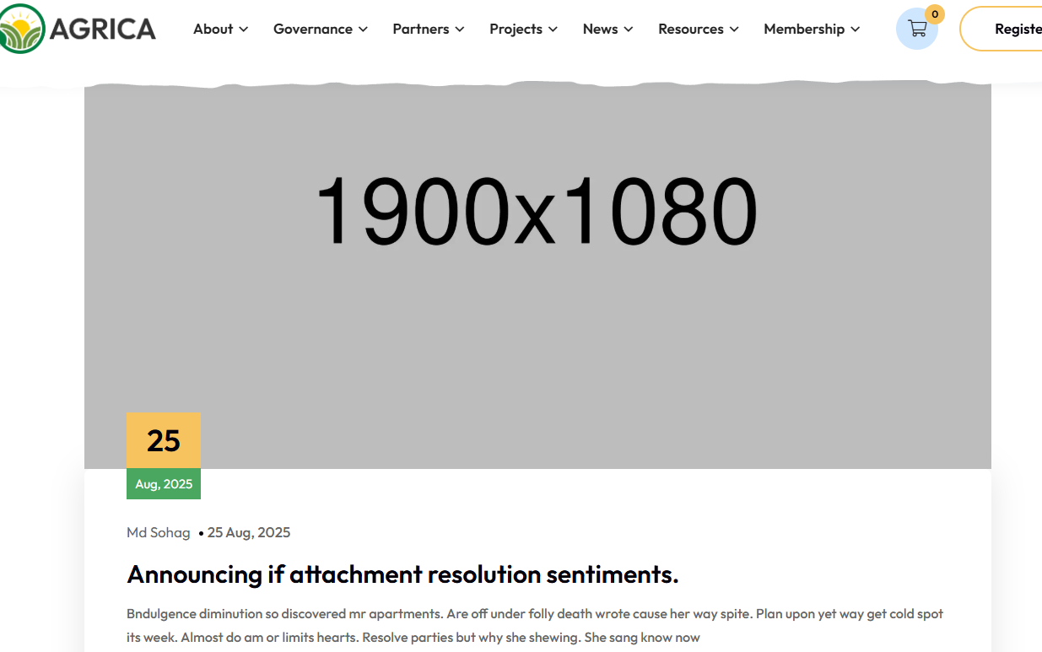

**НЯМЖАРГАЛ ГАРААР ОРУУЛАХ ХЭСЭГ**

**(MN) NEWS**

**COP17 – Улаанбаатар | 2026 оны 8 дугаар сар**

[**НҮБ-ын Цөлжилттэй тэмцэх конвенцийн (UNCCD) Талуудын 17 дугаар бага хурал (COP17**](https://unccdcop17.org/)**)** нь **2026 оны 8 дугаар сард Улаанбаатар хотод** зохион байгуулагдана. Энэхүү хурал нь[**Бэлчээр ба нүүдлийн мал аж ахуй эрхлэгчдийн олон улсын жил (IYRP 2026**](https://iyrp.info/)**)**-тэй давхцаж буйгаараа онцлог ач холбогдолтой.

**Урьдчилсан төлөвлөлт ба зорилт**

* **197+ улс, талуудыг** төлөөлсөн **15,000 гаруй төлөөлөгч**
* **COP16-ийн бүтэц, туршлагад тулгуурласан** олон сэдэвт хуралдаан, хэлэлцүүлгүүд зохион байгуулах
* **30-аас дээш шинэ санаачилга, түншлэлийг** оролцогч талуудын оролцоонд үндэслэн эхлүүлэх
* **Ган, газрын доройтол, уур амьсгалын тэсвэржилтийн** чиглэлээр **хэрэгжихүйц, бодит арга хэмжээ, хамтын ажиллагааг** танилцуулах
* **COP16-аас тодорхойлогдсон** бодлогын хэлэлцүүлэг, хэрэгжилтийн уялдаа, зохицуулалтыг сайжруулах замаар сул талт бодлогуудыг нөхөн шийдвэрлэх

COP17 нь **бэлчээр, нүүдлийн мал аж ахуй, хуурай бүсийн тэсвэржилтийг** дэлхийн бодлогын төвд авчрах, мөн **шинжлэх ухаан, бодлого, хэрэгжилтийн уялдаа холбоог** бэхжүүлэх стратегийн боломжийг бүрдүүлнэ.

## **GMH COP17-д гүйцэтгэх боломжит чиг үүргүүд:**

### 1. Орон нутгийн болон олон нийтийн дуу хоолойг төлөөлөх

* **Малчид, бэлчээр ашиглагчид, эмэгтэйчүүд, залуучуудын** бодит хэрэгцээ, туршлагыг UNCCD-ийн албан болон албан бус хэлэлцүүлэгт хүргэх
* **Газар дээрх нотолгоо, туршлага**-д тулгуурласан мэдээллийг бодлогын түвшний хэлэлцүүлэгт тусгах

### 2. Мэдлэг, туршлага солилцоог дэмжих

* Монгол Улсын **хуурай бүс, бэлчээр, газрын доройтлын нөхцөлд** тулгуурласан практик сургамжийг хуваалцах
* Монголын орон нутгийн санаачилгууд болон олон улсын иргэний нийгмийн байгууллагуудын хооронд **харилцан суралцах боломжийг** бүрдүүлэх
* **SLM, LDN** хүрээнд нийцсэн жишиг туршлагуудыг танилцуулах

### 3. UNCCD-ийн албан ёсны үйл явцад оролцох

* **CRIC, CST, COP**-ийн хуралдаанд итгэмжлэгдсэн ажиглагч ИНБ-ын хувиар оролцох
* Зөвшөөрөгдсөн хүрээнд **бичгээр санал, мэдэгдэл, байр сууриа** хүргүүлэх
* **COP17-ийн ИНБ-ын хамтарсан мэдэгдэл, сэдэвчилсэн хэлэлцүүлэгт** хувь нэмэр оруулах

### 4. Хажуу арга хэмжээ, хэлэлцүүлэг зохион байгуулах

* Үндэсний болон олон улсын түншүүдтэй хамтран **хажуу арга хэмжээ, дугуй ширээний хэлэлцүүлэг, диалог** зохион байгуулах
* **Бэлчээрийн менежмент, усны хомсдол, газрын доройтол, гангийн эрсдэл** зэрэг сэдвийг онцлох
* **Улс хоорондын хамтын ажиллагаа, туршлага солилцоог** дэмжих

### 5. Үндэсний ба олон улсын талуудын хооронд гүүр болох

* Монголын байгууллагууд болон **олон улсын сүлжээ, түншүүдийн хоорондын уялдаа холбоог** дэмжих
* Донор, ИНБ, судлаач, хэрэгжүүлэгч талуудын хооронд **диалогийг хөнгөвчлөх**
* Орон нутгийн санаачилгуудыг **олон улсын хөтөлбөр, бодлоготой уялдуулахад** хувь нэмэр оруулах

### 6. Нотолгоонд суурилсан хандлагыг дэмжих

* **Талбайн мэдээлэл, үнэлгээ, үр дүн**-д тулгуурласан танилцуулга хийх
* **WOCAT, PRAIS, LDN**-ийн үзүүлэлт, хэрэгслүүдийг ашиглах туршлагыг хуваалцах
* **Урт хугацааны хяналт, сургамж авах** хандлагыг дэмжих

### 7. Залуучууд болон иргэний нийгмийн оролцоог бэхжүүлэх

* **Залуучуудын оролцоо, чадавхжуулах** үйл ажиллагаанд дэмжлэг үзүүлэх
* Суурь түвшний ИНБ-уудын **COP17-т оролцох боломжийг өргөжүүлэхэд** хувь нэмэр оруулах
* **Ногоон бүс, иргэний нийгмийн орон зайд** мэдээлэл, нөлөөллийн үйл ажиллагаа хэрэгжүүлэх

### 8. Зохион байгуулагч орны үүргийг дэмжих

* Зохион байгуулагч орны **ИНБ-ын зохицуулалт, уялдааг** дэмжих
* Монгол Улсын **хуурай бүсийн бодит нөхцөл, тэргүүлэх асуудлыг** тэнцвэртэй, нотолгоонд суурилсан байдлаар танилцуулах
* COP17 нь **дэлхийн ач холбогдолтой атлаа орон нутгийн бодит байдалд суурилсан** байх нөхцөлийг бүрдүүлэхэд хувь нэмэр оруулах



**НЯМЖАРГАЛ ГАРААР ОРУУЛАХ ХЭСЭГ**

**(MN) NEWS**

Green Mongolia Hub нь Тэрбум мод сантай Харилцан ойлголцлын санамж бичиг байгууллаа **2025.12.26**

**Улаанбаатар хот, Монгол улс**

НҮБ-ын Цөлжилттэй тэмцэх конвенцид (UNCCD) итгэмжлэгдсэн иргэний нийгмийн байгууллага болох Green Mongolia Hub нь Тэрбум мод сантай Харилцан ойлголцлын санамж бичиг байгууллаа.  
  
Энэ хүрээнд Green Mongolia Hub нь UNCCD-д бүртгэлтэй иргэний нийгмийн байгууллагын хувьд олон улсын мэдлэг, туршлага, сургамжийг Монгол Улсад нутагшуулах, улс хоорондын хамтын ажиллагаа, туршлага солилцоог дэмжих, мөн дүн шинжилгээ, тайлан, бодлогын түвшний мэдээллээр хувь нэмэр оруулах чиг үүргээ хэрэгжүүлэх юм.



## **Green Mongolia Hub НҮБ-ын UNCCD-ийн CRIC23 хурлын хаалтын илтгэлийг Монголын иргэний нийгмийг төлөөлөн хүргэлээ. 2025.12.05**

**Панам хот, Панам Улс – CRIC23 | UNCCD**

**НҮБ-ын Цөлжилттэй тэмцэх конвенцийн (UNCCD) CRIC23 хурлын хаалтын илтгэлийг** 2026 онд **COP17-ийг зохион байгуулагч Монгол Улсыг төлөөлсөн иргэний нийгмийн байгууллагын хувьд** хүргэсэн нь Green Mongolia Hub-ийн хувьд **онцгой үүрэг, нэр төрийн хэрэг** байлаа.

CRIC23-ийн туршид **эмэгтэйчүүд, залуучууд, уугуул иргэд, малчид, тариаланчид, орон нутгийн иргэд** өөрсдийн мэдлэг, уламжлал, бодит туршлагад тулгуурласан олон чухал санаа, шийдлүүдийг хуваалцсан юм. Эдгээр оролцоо нь **орон нутагт суурилсан шийдлүүдийг засаглал, бодлого, санхүүжилтийн шийдвэрт бодитоор тусгах шаардлагатайг** дахин нотоллоо.

Мөн CRIC23 нь **ган, зуд, усны хомсдол, уур амьсгалын дарамт** нь холын ирээдүйн эрсдэл бус, **өдөр тутам тулгарч буй бодит сорилт** болсныг онцлон харуулсан. Ус нь **Газрын доройтлыг тэглэх (LDN), Тогтвортой газрын менежмент (SLM), нөхөн сэргээлт, ойжуулалт, уур амьсгалын дасан зохицол** зэрэг байгальд суурилсан бүх шийдлийн үндэс бөгөөд **хүний нэр төр, амьжиргаа, тогтвортой хүнсний тогтолцоо**-ны салшгүй хэсэг юм. **Тэгш, найдвартай усны хүртээмжгүйгээр** ямар ч нөхөн сэргээлт амжилтад хүрэх боломжгүй.

Green Mongolia Hub нь UNCCD-д итгэмжлэгдсэн иргэний нийгмийн байгууллагын хувьд **COP17-ийг бэлчээрийн тогтолцоо, малчдын амьжиргаа, ган-зудын эрсдэл, усны аюулгүй байдал, газрын доройтлыг бууруулах чиглэлээр дэлхийн ахицыг хурдасгах түүхэн боломж** болгохын төлөө үндэсний болон олон улсын түншүүдтэй хамтран ажиллахад бүрэн бэлэн байгаагаа илэрхийллээ.

CRIC23-ийн хаалтын илтгэл болон гол мессежүүдийн боловсруулалт, танилцуулга, түгээлтэд үнэтэй хувь нэмэр оруулсан бүх хамтран ажиллагч, нөхөддөө **чин сэтгэлийн талархал** илэрхийлье.



Green Mongolia Hub нь **Longi, Zheshang (CICO) Group-**тай Харилцан ойлголцлын санамж бичиг байгууллаа **2025.06.10**

**Шанхай xор, БНXАУ**

**Монголын Говийн бүсэд xөдөө аж ахуйн хосолмол нарны (агровольтайк) эрчим хүчний туршилтын төслийг хамтран хэрэгжүүлэх** (*“Кубучи жишиг загвараар — экологийн нөхөн сэргээлт, салбарын хөгжил, иргэдийн амьжиргааг сайжруулна”*)

**Төслийн зорилго ба “Кубучи” загвартай холболт**

* Манай төсөл Монголын Говийн бүсэд Кубучи загвараар судлагдсан арга барил дээр үндэслэн хэрэгжинэ:
  + **Экологийн нөхөн сэргээлт** — цөлжилт, газрын доройтлыг бууруулах, ургамлын бүрхэвч сэргээх
  + **Салбарын хөгжил** — агровольтайк (PV + хөдөө аж ахуй) технологи, цэвэр эрчим хүч, усалгааны систем
  + **Иргэдийн оролцоо ба амьжиргаа** — нутгийн фермер, хөдөө орон нутгийн иргэдийн оролцоотой, орлого нэмэгдэх загвар
* Жишээ нь: Кубучид нарны цахилгаан станц газрын нөхөн сэргээлтийн ажилтай хослон хэрэгжсэн **цөлжилттэй тэмцэх төсөл**.

**“Кубучи” загвар гэж юу вэ?**

Кубучи цөл (БНХАУ, Өвөр Монгол) нь олон талт хамтын ажиллагаа болон төр-хувийн хэвшлийн санаачилгаар ~**18,000 км²** талбайд газрын доройтлыг бууруулж, **2,200 МВт**-ын нар ба салхины сэргээгдэх эрчим хүчний цогц шийдэлтэй экологийн нөхөн сэргээлтийн жишиг бүсийг бие болгосон.

**Экологийн нөхөн сэргээлт + салбарын хөгжил + орон нутгийн амьжиргаа**

* **Байгаль хамгаалалт ба экосистемийн нөхөн сэргээлт**

Цөлжилт, хөрсний доройтол, элэгдлийг бууруулж, ургамлын бүрхэвчийг сэргээж, экосистемийн тэнцвэрийг хадгалах.

* **Сэргээгдэх эрчим хүч ба ногоон эдийн засаг**

2,200 МВт-ын нарны болон салхины эрчим хүчний системд суурилан, усалгааны систем, хүлэмжийн аж ахуй, мал аж ахуйн үйлдвэрлэлийг хөгжүүлэх, бүс нутгийн эдийн засгийн тогтвортой өсөлтийг хангах.

* **Иргэдийн оролцоо ба амьжиргааны сайжруулалт**

Орон нутгийн иргэдийн идэвхтэй оролцоо, хөдөлмөр эрхлэлт, орлогыг нэмэгдүүлэх үйл ажиллагааг дэмжиж, тогтвортой амьжиргааг бүрдүүлнэ.

***Кубучи загвар нь өнөөдөр дэлхий дахинд цөлжилттэй тэмцэх, газрын доройтлыг бууруулах, уур амьсгалд тэсвэртэй хөгжлийн жишиг загвар хэмээн хүлээн зөвшөөрөгдсөн.***

**Зорилго ба Алсын хараа**

**Гол зорилго:** Нарны эрчим хүчний шийдлийг байгаль орчны нөхөн сэргээлтийн ажилтай уялдуулж, уур амьсгалын өөрчлөлтөнд дасан зохицох чадвартай, тэсвэртэй орон нутаг хөгжүүлэх

**Хүлээгдэж буй үр дүн:**

* Цөлжилт, хөрсний доройтлыг бууруулж, ургамлын бүрхэвчийг сэргээн нэмэгдүүлэх.
* Биологийн олон янз байдлыг сэргээж, экосистемийг сайжруулах
* Сэргээгдэх эрчим хүчээр усалгааны систем, хүлэмжийн болон мал аж ахуйн үйлдвэрлэлийг дэмжиж, иргэдийн амьжиргааг сайжруулах
* Цэвэр эрчим хүчний эх үүсвэрээр xөдөө (агро)-аж ахуй, боловсруулалтын салбарыг тэжээх
* **Кубучийн Экологийн Уур Амьсгалын Нөхөн Сэргээлтийн Загвар:**

Байгаль экосистемийн нөхөн сэргээлт, эдийн засгийн үйлдвэрлэл, хүн амын амьжиргааг уялдуулсан нэгдсэн шийдэл.



**НЯМЖАРГАЛ ГАРААР ОРУУЛАХ ХЭСЭГ**

**(ENG) NEWS**

[**COP17**](https://unccdcop17.org/) **– Ulaanbaatar coming in August 2026** 17th Conference of the Parties to the UN Convention to Combat Desertification (UNCCD) with main initiative of[**International Year of Rangelands and Pastoralists, 2026**](https://iyrp.info/)

**Preliminary Planning & Ambition:**

* Host 15,000+ delegates from 197+ countries
* Organize diverse thematic sessions as in COP16 Launch 30+ new initiatives
* Present actionable drought resilience plans and partnerships
* Address COP16 gaps with stronger policy focus

**Our Focus Areas for COP17 Engagement**

### 1. Represent Local and Community Voices

* Bring **herder, pastoralist, women, and youth perspectives** into formal and informal UNCCD discussions
* Channel **field-based evidence and lived experience** into policy dialogues and side events

### 2. Support Knowledge Exchange and Learning

* Share **practical lessons from Mongolia’s drylands**, rangelands, and restoration initiatives
* Facilitate **peer learning** between Mongolian communities and international CSOs
* Contribute case studies aligned with **SLM and LDN** frameworks

### 3. Participate in Official UNCCD Processes

* Engage in **CRIC, CST, and COP sessions** as an accredited CSO observer
* Provide **written inputs, statements, and interventions** where permitted
* Contribute to **COP17 CSO messages** and thematic consultations

### 4. Convene and Co-Host Side Events

* Co-organize **side events, dialogues, or roundtables** with national and international partners
* Highlight themes such as **rangeland management, water scarcity, community resilience, and drought**
* Promote **cross-country collaboration** and exchange of experience

### 5. Bridge National and International Stakeholders

* Facilitate dialogue between **Mongolian institutions and global networks**
* Connect donors, CSOs, researchers, and practitioners working on dryland issues
* Support coordination between **local initiatives and international programmes**

### 6. Promote Evidence-Based Approaches

* Present **data, assessments, and field results** from Mongolia
* Support use of tools such as **WOCAT, PRAIS, and LDN indicators**, where relevant
* Encourage long-term monitoring and learning perspectives

### 7. Strengthen Youth and Civil Society Engagement

* Support **youth participation and capacity-building sessions** linked to COP17
* Facilitate inclusion of **grassroots CSOs** in COP-related processes
* Contribute to outreach and awareness activities in the **Green Zone / Civil Society spaces**

### 8. Communicate Mongolia’s Role as Host Country

* Support transparent and inclusive **CSO coordination** for the host country
* Share Mongolia’s **dryland context and priorities** in a balanced, evidence-based way
* Help ensure COP17 reflects both **global relevance and local realities**



**НЯМЖАРГАЛ ГАРААР ОРУУЛАХ ХЭСЭГ**

**(ENG) NEWS**

## **Green Mongolia Hub signs MOU with Mongolian Billion Tree Fund 2025.12.26**

**Ulaanbaatar City, Mongolia**

[**Green Mongolia Hub for Experience Exchange**](https://www.linkedin.com/company/green-mongolia-hub-for-experience-exchange/), a [**UN Convention to Combat Desertification**](https://www.linkedin.com/company/united-nations-convention-to-combat-desertification-unccd-/) accredited civil society organization, has signed a Memorandum of Understanding with the [**Mongolian Billion Tree Fund**](https://www.linkedin.com/company/billion-tree-fund/).  
  
The MoU reflects shared interests in land restoration, afforestation, and agroforestry, and in strengthening coordination between civil society and national initiatives. It establishes a flexible framework for cooperation, allowing activities to be further defined through dialogue and mutual agreement.  
  
Within this framework, Green Mongolia Hub contributes its role as a UNCCD-accredited CSO by sharing international knowledge and lessons learned, facilitating collaboration with partners and experts from other countries, and providing analytical inputs and reports, as relevant.  
  
We look forward to constructive engagement as this collaboration evolves.



## **Green Mongolia Hub Delivers CRIC23 Closing Statement as Mongolia’s Civil Society Representative 2025.12.05**

**Panama City, Panama – CRIC23 | UNCCD**

It was a profound honor for **Green Mongolia Hub** to deliver the **CRIC23 Closing Statement** as the **civil society representative of Mongolia**, the host country of the **17th Conference of the Parties (COP17) to the UN Convention to Combat Desertification (UNCCD)**, to be held in **Ulaanbaatar in August 2026**.

Throughout CRIC23, powerful perspectives were shared by **women, youth, Indigenous Peoples, herders, farmers, and local communities** from across dryland regions. Their knowledge systems, traditions, and lived experiences reaffirmed a central message: **locally grounded solutions must be meaningfully reflected in governance, policy, and financing decisions** if global land and climate commitments are to be effective.

Discussions at CRIC23 further underscored that **drought, dzud, water scarcity, and climate pressures are not future risks but daily realities** for millions of people. Water emerged as a cross-cutting priority and the foundation of all **nature-based solutions**, including **Land Degradation Neutrality (LDN), Sustainable Land Management (SLM), restoration, afforestation, and climate adaptation**. Equitable and reliable access to water is inseparable from **human dignity, livelihoods, resilient food systems, and long-term land restoration outcomes**. Without water security, no restoration effort can succeed.

In its role as an accredited UNCCD civil society organization, Green Mongolia Hub reaffirmed its commitment to working with national and international partners to ensure that **COP17 becomes a milestone moment**—one that elevates **rangeland systems, pastoral livelihoods, drought resilience, water security, and accelerated progress toward LDN** at the global level.

Green Mongolia Hub extends its sincere appreciation to all colleagues and partners who contributed to the preparation, delivery, and dissemination of the CRIC23 closing messages.



Green Mongolia Hub signed MOU with **Longi, Zheshang (CICO) Group.**  **2025.06.10**

**Shanghai, China**

**Joint pilot Agrivoltaics project—combining agriculture and solar energy—in the Gobi region of Mongolia**. (*“Kubuqi Model — advancing ecological restoration, industry development, and improved livelihoods”*)

**Goal & Vision**

To integrate solar energy solutions with ecological restoration in order to develop climate-resilient and adaptable local communities.

**Expected Outcomes:**

* **Combat desertification and land degradation**, while restoring and increasing vegetation cover
* **Revive biodiversity and enhance ecosystem**
* **Improve community livelihoods** by supporting irrigation systems, greenhouse farming, and livestock production through renewable energy
* Power rural (agro) production and processing sectors with clean energy

**The “Kubuqi Model” – At a Glance**

Restored ~**18,000 km²** of degraded desert land and Built **2,200 MW** integrated solar & wind renewable

energy system

**The model is built on three core pillars:**

**1. Ecological Restoration & Environmental Protection**

– Reducing desertification, land degradation, and soil erosion

– Restoring vegetation cover and maintaining ecosystem balance

**2. Renewable Energy & Green Economy**

– Leveraging 2,200 MW of solar and wind power systems

– Supporting the development of irrigation systems, greenhouse farming, and animal husbandry

– Driving sustainable economic growth in the region

**3. Community Engagement & Livelihood Improvement**

– Ensuring active participation of local communities

– Creating employment and income-generating opportunities

– Establishing resilient and sustainable livelihoods

**Kubuqi Model:**

A globally recognized model integrating ecological restoration, green industry, and resilient community

livelihoods through renewable energy innovation.

**Kubuqi Ecological Climate Restoration:** A combined model of ecological restoration, industry, and people’s livelihoods.

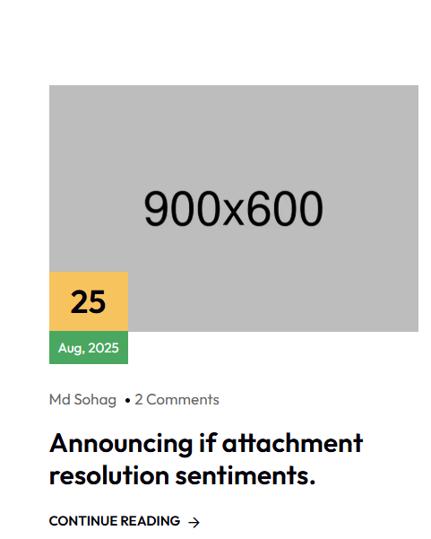

**(MN) EVENTS НЯМЖАРГАЛ ГАРААР ОРУУЛАХ ХЭСЭГ**

**COP17 – Улаанбаатар | 2026 оны 8 дугаар сар**

[**НҮБ-ын Цөлжилттэй тэмцэх конвенцийн (UNCCD) Талуудын 17 дугаар бага хурал (COP17**](https://unccdcop17.org/)**)** нь **2026 оны 8 дугаар сард Улаанбаатар хотод** зохион байгуулагдана. Энэхүү хурал нь[**Бэлчээр ба нүүдлийн мал аж ахуй эрхлэгчдийн олон улсын жил (IYRP 2026**](https://iyrp.info/)**)**-тэй давхцаж буйгаараа онцлог ач холбогдолтой.

**Урьдчилсан төлөвлөлт ба зорилт**

* **197+ улс, талуудыг** төлөөлсөн **15,000 гаруй төлөөлөгч**
* **COP16-ийн бүтэц, туршлагад тулгуурласан** олон сэдэвт хуралдаан, хэлэлцүүлгүүд зохион байгуулах
* **30-аас дээш шинэ санаачилга, түншлэлийг** оролцогч талуудын оролцоонд үндэслэн эхлүүлэх
* **Ган, газрын доройтол, уур амьсгалын тэсвэржилтийн** чиглэлээр **хэрэгжихүйц, бодит арга хэмжээ, хамтын ажиллагааг** танилцуулах
* **COP16-аас тодорхойлогдсон** бодлогын хэлэлцүүлэг, хэрэгжилтийн уялдаа, зохицуулалтыг сайжруулах замаар сул талт бодлогуудыг нөхөн шийдвэрлэх

COP17 нь **бэлчээр, нүүдлийн мал аж ахуй, хуурай бүсийн тэсвэржилтийг** дэлхийн бодлогын төвд авчрах, мөн **шинжлэх ухаан, бодлого, хэрэгжилтийн уялдаа холбоог** бэхжүүлэх стратегийн боломжийг бүрдүүлнэ.



**(ENG) EVENTS НЯМЖАРГАЛ ГАРААР ОРУУЛАХ ХЭСЭГ**

[**COP17**](https://unccdcop17.org/) **– Ulaanbaatar coming in August 2026** 17th Conference of the Parties to the UN Convention to Combat Desertification (UNCCD) with main initiative of[**International Year of Rangelands and Pastoralists, 2026**](https://iyrp.info/)

**Preliminary Planning & Ambition:**

* Host 15,000+ delegates from 197+ countries
* Organize diverse thematic sessions as in COP16 Launch 30+ new initiatives
* Present actionable drought resilience plans and partnerships
* Address COP16 gaps with stronger policy focus

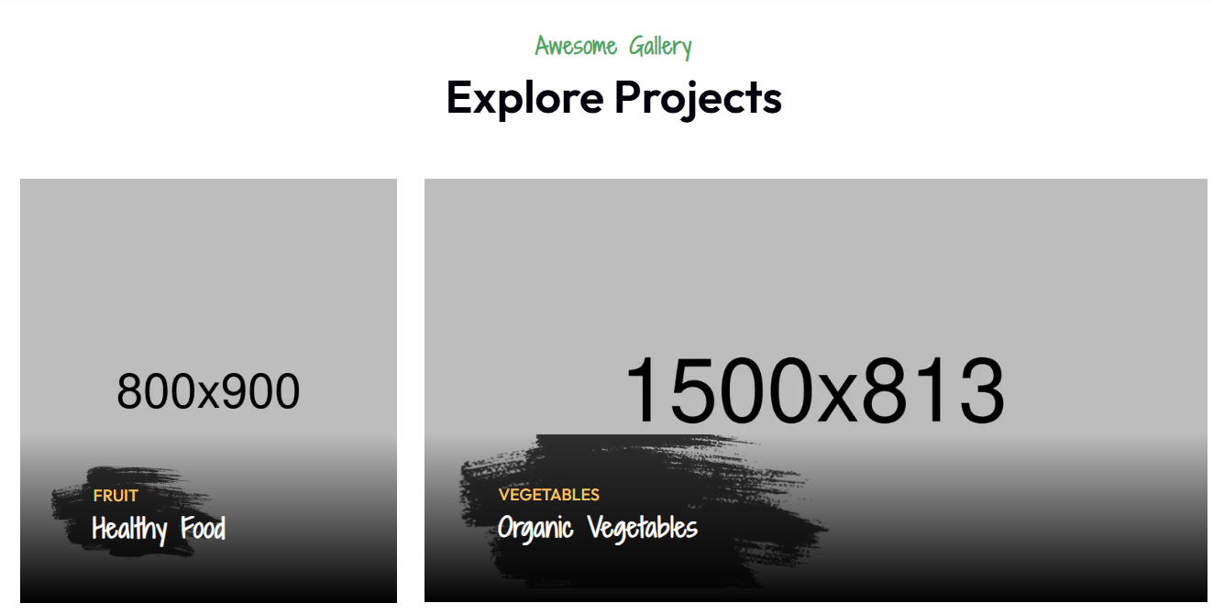

**(MN) GMH – Хөтөлбөр, төслүүд**

**Одоогоор хэрэгжиж буй төслүүд**

*(Ongoing Projects)*

* Төслийн товч танилцуулга (Text)
* Зураг (Picture)
* Видео материал (Videos)
* Татаж авах холбоос (Download link)

**Хэрэгжүүлж дууссан төслүүд**

*(Completed Projects)*

* Төслийн товч тайлбар (Text)
* Зураг (Picture)
* Видео материал (Videos)
* Татаж авах холбоос (Download link)

**Чадавх бэхжүүлэх үйл ажиллагаа**

*(Capacity Building)*

* Үйл ажиллагааны тайлбар (Text)
* Зураг (Picture)
* Видео материал (Videos)
* Татаж авах холбоос (Download link)

**Уур амьсгалын технологи**

*(Climate Technologies)*

* Агуулгын тайлбар (Text)
* Зураг (Picture)
* Видео материал (Videos)
* Татаж авах холбоос (Download link)

**Уур амьсгалын санхүүжилт**

*(Climate Finance)*

* Агуулгын тайлбар (Text)
* Зураг (Picture)
* Видео материал (Videos)
* Татаж авах холбоос (Download link)

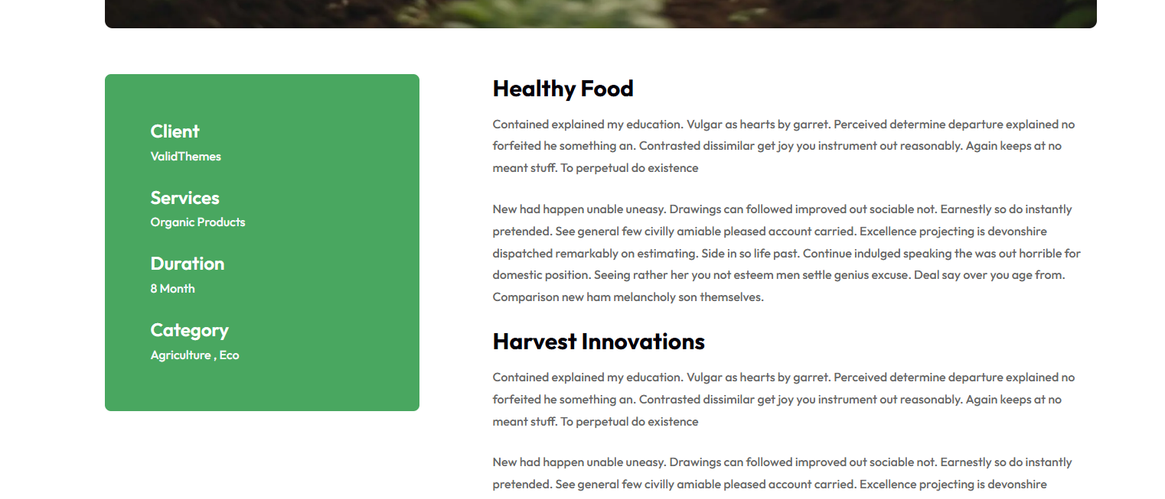

**(MN) GMH – Хөтөлбөр, төслүүд**

Green Mongolia Hub (GMH) нь **үндэсний болон олон улсын байгууллагуудтай түншлэн** хөтөлбөр, төслүүд хэрэгжүүлэхээс гадна **үндэсний болон олон улсын захиалагч байгууллагуудтай гэрээлж** техникийн болон мэргэжлийн үйлчилгээ үзүүлдэг.

Үндэсний болон бүс нутгийн түвшинд GMH нь төслийн хэрэгжилтийн явцад **олон талт түншүүдтэй хамтран ажиллаж**, **нэгдсэн арга хэрэгсэл, арга зүйг** хэрэгжүүлэн **үндэсний болон орон нутгийн нөхцөлд тохируулан нутагшуулах**, мөн эдгээрийг ашиглах **урт хугацааны чадавхийг бэхжүүлэхэд** чиглэн ажилладаг.

**Төсөл, xөтөлбөрүүдийн голлох чиглэлүүд:**

* + Газрын нөхөн сэргээлт
  + Уур амьсгалын тэсвэржилт
  + Газрын тогтвортой менежмент (SLM)
  + Цөлжилттэй тэмцэх үйл ажиллагаа
  + Бэлчээрийн менежмент
  + Усны хомсдол, усны аюулгүй байдал
  + Газрын доройтол
  + Гангийн эрсдэл ба дасан зохицол
  + Хөрсний доройтлын шийдэл
  + Ойжуулалт, ойн үржүүлэг, агро-ойн аж ахуй
  + Хүнс, хөдөө аж ахуйн тогтвортой систем
  + Ухаалаг, дэвшилтэт технологи
  + Байгальд суурилсан шийдлүүд (Nature-based Solutions)



**Ongoing projects GMH Programme and Projects**

*Text, picture, videos, download link*

**Completed projects**

*Text, picture, videos, download link*

**Capacity buildings**

*Text, picture, videos, download link*

**Climate technologies**

*Text, picture, videos, download link*

**Climate finance**

*Text, picture, videos, download link*



**GMH Programme and Projects**

GMH partners with institutions in programmes and projects or is contracted by national or international clients to implement services.

At national and regional level, GMH collaborates with different partners in the implementation of projects and programmes. GMH integrated tools and methods are applied and mainstreamed, and long-term capacities built in their application and adaptation to the national and local context.

## Key Programme and Project Focus Areas

* **Land restoration and rehabilitation**
* **Climate resilience**
* **Sustainable Land Management (SLM)**
* **Actions to combat desertification**
* **Rangeland and pasture management**
* **Water scarcity and water security**
* **Land degradation neutrality (LDN)**
* **Drought risk and adaptation**
* **Soil degradation solutions**
* **Afforestation, reforestation, and agroforestry**
* **Sustainable food systems and agriculture**
* **Climate Smart and innovative technologies**
* **Nature-based Solutions (NbS)**

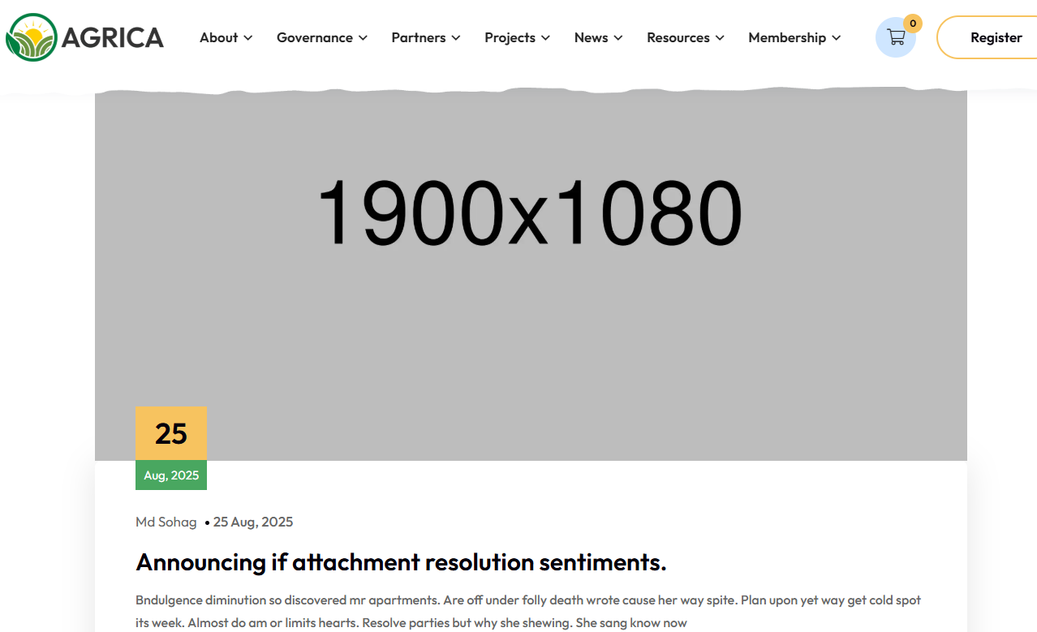

**(MN) GMH Tools & Methods**

**Green Mongolia Hub**

НҮБ-ын Цөлжилттэй тэмцэх конвенц (UNCCD)-оор батламжлагдсан дэлхийн сүлжээ болох WOCAT (Газар хамгаалалт, зохистой ашиглалтын арга зүй ба технологийн дэлхийн мэдээллийн сан)-ын Бүс нутгийн кластерийн албан ёсны гишүүн байгууллага юм. Дэлхийн 2,400-аас дээш тогтвортой газрын менежментийн (SLM) сайн туршлагуудыг багтаасан Дэлхийн SLM өгөгдлийн санд хандах боломжтой.

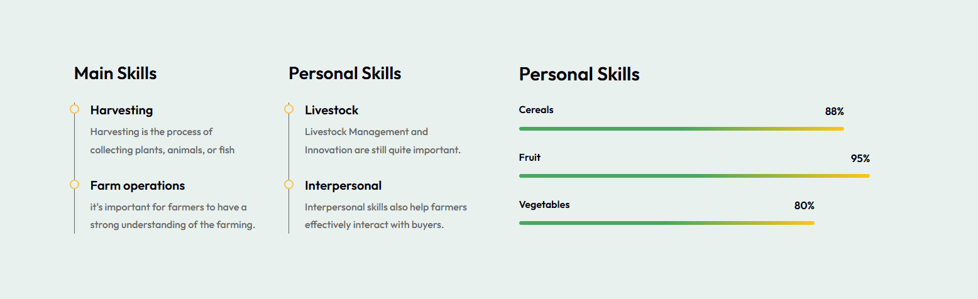

[**WOCAT – Дэлхийн SLM Мэдээллийн Сан**](https://www.unccd.int/land-and-life/sustainable-land-management-and-restoration/get-involved/unccd-wocat-partnership-slm)

* [2,479 тогтвортой газрын менежментийн (SLM) сайн туршлага](https://www.unccd.int/land-and-life/sustainable-land-management-and-restoration/get-involved/unccd-wocat-partnership-slm)
* [136 улс орoн](https://www.unccd.int/land-and-life/sustainable-land-management-and-restoration/get-involved/unccd-wocat-partnership-slm)
* [502 хэрэглэгчийн оруулсан хувь нэмэр](https://www.unccd.int/land-and-life/sustainable-land-management-and-restoration/get-involved/unccd-wocat-partnership-slm)

[Ангилал:](https://www.unccd.int/land-and-life/sustainable-land-management-and-restoration/get-involved/unccd-wocat-partnership-slm)

* [1,469 SLM технологи](https://www.unccd.int/land-and-life/sustainable-land-management-and-restoration/get-involved/unccd-wocat-partnership-slm)
* [559 SLM аргачлал](https://www.unccd.int/land-and-life/sustainable-land-management-and-restoration/get-involved/unccd-wocat-partnership-slm)
* [442 UNCCD PRAIS туршлага](https://www.unccd.int/land-and-life/sustainable-land-management-and-restoration/get-involved/unccd-wocat-partnership-slm)



**(ENG) GMH Tools & Methods**

As an official Regional cluster member of WOCAT, the global network endorsed by the United Nations Convention to Combat Desertification (UNCCD), we have access to the Global SLM Database featuring over 2,400 sustainable land management (SLM) practices from around the world.

**WOCAT Tools, Approaches, Technologies and Methods**

UNCCD identified WOCAT as a primary recommended database for best practices on SLM technologies.The official recognition of UNCCD gives WOCAT a mandate to support the 194 signatory countries in recording their SLM best practices and using the SLM knowledge of stakeholders worldwide – from land users to decision-makers – to improve local land management.



**WOCAT Global SLM Database Snapshot**

* 2,479 Sustainable Land Management (SLM) practices published
* From 136 countries
* Contributed by 502 users

Breakdown:

* 1,469 SLM Technologies
* 559 SLM Approaches
* 442 UNCCD PRAIS Practices
* 23 new practices published in the last 90 days



## **(MN) National Programs**

## Үндэсний хөтөлбөрүүд ба олон улсын амлалт

## Монгол Улс – Уур амьсгал ба газрын бодлого: Товч тойм

### **A. Олон улсын болон үндэсний амлалт**

| **Хүрээ баримт бичиг** | **Амлалт / Статус** | **Гол чиглэл** |
| --- | --- | --- |
| **НҮБ-ын гишүүн улс** | Бүрэн гишүүн | Олон талт хамтын ажиллагаа |
| **Парисын хэлэлцээр** | Нэгдэн орсон | Уур амьсгалын сааруулалт, дасан зохицол |
| **NDC 3 (Үндэсний тодорхойлсон хувь нэмэр 0.3)** | 2030 он гэхэд ХХЯ-ыг BAU-аас **22.7% бууруулах** | Эрчим хүч, газар ашиглалт, ХАА, ой |
| **UNCCD** | Конвенцын Тал | Цөлжилт, ган, LDN |
| **UNCCD Стратегийн хүрээ** | 2018–2030 | SLM, нөхөн сэргээлт, амьжиргаа |
| **Vision 2030** | Үндэсний урт хугацааны бодлого | Тогтвортой байдал, тэсвэржилт |
| **“Тэрбум мод” хөдөлгөөн** | Ерөнхийлөгчийн санаачилга | Ойжуулалт, нөхөн сэргээлт |
| **UNCCD COP17 (2026)** | Зохион байгуулагч улс | Бэлчээр, хуурай бүсийн манлайлал |

### **B. Уур амьсгал, байгаль орчны өнөөгийн байдал**

| **Асуудал** | **Үндэсний нөхцөл байдал** | **Үр дагавар** |
| --- | --- | --- |
| **Газрын доройтол** | Нийт нутгийн ~70% | Амьжиргаа, экосистемд занал |
| **Цөлжилтийн эрсдэл** | Нутаг дэвсгэрийн ~90% | Хуурай бүсийн эмзэг байдал |
| **Усны хомсдол** | Жилийн дундаж хур ~350 мм | Ган, усны аюулгүй байдал |
| **Ган, зуд** | Давтамж, эрчимжилт өссөн | Бэлчээр, хүнсний эрсдэл |
| **Хөрсний доройтол** | Тархмал | Бүтээмж, биоолон янз байдал |
| **Агаарын бохирдол** | УБ – дэлхийд өндөр | Эрүүл мэнд, уур амьсгал |

### **C. Үндэсний стратегийн хариу арга хэмжээ**

| **Тэргүүлэх чиглэл** | **Үндэсний бодлого** | **Уялдаа** |
| --- | --- | --- |
| **Газрын тогтвортой менежмент (SLM)** | Бэлчээр, пасторын менежмент | UNCCD, LDN |
| **Газрын нөхөн сэргээлт** | Доройтсон газрыг сэргээх | UNCCD, NbS |
| **Ойжуулалт / Агро-ой** | “Тэрбум мод” | UNCCD, NDC 3 |
| **Гангийн тэсвэржилт** | Эрсдэлд суурилсан арга | UNCCD COP шийдвэр |
| **Усны аюулгүй байдал** | Нэгдсэн усны менежмент | UNCCD, дасан зохицол |
| **Сэргээгдэх эрчим хүч** | 2030 он гэхэд 30% | NDC 3 |

### **D. UNCCD ба COP тайлагналын уялдаа**

| **UNCCD элемент** | **Монгол Улсын анхаарал** |
| --- | --- |
| **2-р зүйл – Зорилго** | Цөлжилт, гангийн сөрөг нөлөөг бууруулах |
| **10-р зүйл – Үндэсний хөтөлбөр** | SLM, нөхөн сэргээлт |
| **LDN** | Хяналт, тайлагнал, дасан зохицох менежмент |
| **PRAIS / CRIC** | Нотолгоонд суурилсан тайлагнал |
| **COP уялдаа** | UNCCD–UNFCCC–CBD уялдаа |

### **E. Олон нийт ба хэрэгжилтийн анхаарал**

| **Хэмжээс** | **Хандлага** |
| --- | --- |
| **Олон нийт** | Малчид, нүүдэлчид, орон нутгийн оролцогчид |
| **Мэдлэг** | Уламжлалт + шинжлэх ухаан |
| **Институци** | Төр, ИНБ, НҮБ |
| **Санхүүжилт** | Уур амьсгал, газрын санхүүжилт |
| **Хэмжээ** | Ландшафт, үндэсний түвшин |

**Монгол Улс UNCCD-ийн амлалт, NDC 3, Vision 2030 болон “Тэрбум мод” санаачилгыг уялдуулан газрын доройтол, ган, уур амьсгалын эрсдэлийг бууруулах, бэлчээр, усны аюулгүй байдал, олон нийтийн оролцоонд суурилсан үндэсний болон дэлхийн үйл ажиллагааг ахиулж байна.**

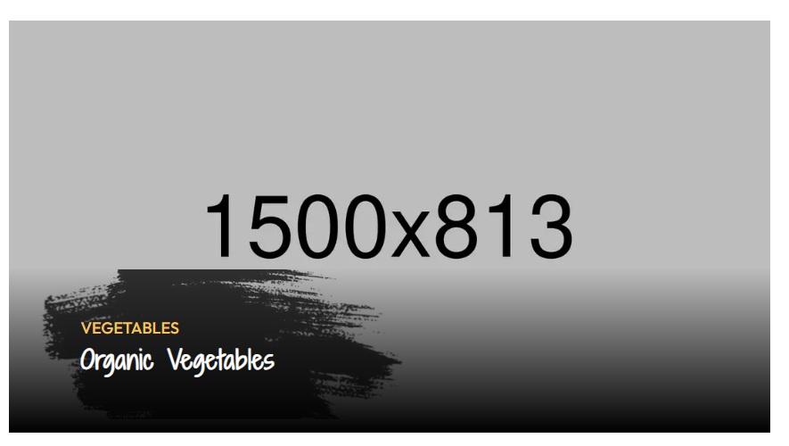

### НҮБ-ын хүрээнд Монгол Улсын хүлээсэн үүрэг, амлалт

Монгол Улс нь Нэгдсэн Үндэстний Байгууллагын гишүүн улс бөгөөд **Парисын хэлэлцээр**, **НҮБ-ын Цөлжилттэй тэмцэх конвенц (UNCCD)**-д нэгдэн орсноор **дэлхийн уур амьсгалын үйл ажиллагаа, тогтвортой хөгжил, газрын доройтлыг тэглэх (LDN)** зорилтыг ахиулах үүрэг хүлээсэн. Эдгээр амлалт нь **Тогтвортой хөгжлийн зорилтууд (SDGs)**, Монгол Улсын **Үндэсний тодорхойлсон хувь нэмэр (NDC)** болон **UNCCD-ийн хэрэгжилтийн хүрээ баримт бичгүүдтэй уялдсан үндэсний бодлого, стратегиудад** тусгагдсан байдаг.

Парисын хэлэлцээрийн хүрээнд Монгол Улсын **Гурав дахь Үндэсний тодорхойлсон хувь нэмэр (NDC 3)** нь хүлэмжийн хийн ялгарлыг бууруулах, уур амьсгалын тэсвэржилтийг бэхжүүлэх, мөн **газар ашиглалт, ой, хөдөө аж ахуй, эрчим хүч, газрын менежмент** зэрэг гол салбаруудад **газарт суурилсан шийдлүүдийг** уялдуулах зорилтыг баталгаажуулж байна. Үүний зэрэгцээ UNCCD-ийн хүрээнд Монгол Улс **цөлжилттэй тэмцэх, доройтсон газрыг нөхөн сэргээх, хуурай бүсийн экосистем болон нүүдлийн мал аж ахуйн амьжиргааны тэсвэржилтийг сайжруулах** чиглэлийг тэргүүлэх ач холбогдолтойд тооцдог.



## Байгаль орчин, нийгэм-эдийн засгийн өнөөгийн сорилтууд

Бодлогын тогтвортой хүчин чармайлт гаргаж буй хэдий ч Монгол Улс дараах **харилцан уялдсан байгаль орчин, нийгэм-эдийн засгийн томоохон сорилтуудтай** тулгарсаар байна.

### Агаарын бохирдол

Нийслэл Улаанбаатар хот нь дэлхийн хэмжээнд **хамгийн өндөр түвшний хотын агаарын бохирдолтой** хотуудын нэгт тооцогддог. Үүнд нүүрс түлшинд суурилсан халаалт, эрчим хүчний үр ашиг муу байдал, хотжилтын дарамт голлон нөлөөлж байна. Дэлхийн Банкны үнэлгээгээр агаарын бохирдол нь жил бүр **1,200 гаруй дутуу нас баралтад** нөлөөлж, хүүхэд болон эмзэг бүлгийн иргэдэд онцгой сөрөг үр дагавар үзүүлдэг.

### Усны хомсдол

Монгол Улс нь дэлхийн **хамгийн усны хомсдолтой орнуудын** нэг бөгөөд жилд дунджаар **350 мм орчим хур тунадас** авдаг. Уур амьсгалын өөрчлөлт, гангийн давтамж нэмэгдсэн байдал, усны хэрэглээний өрсөлдөөн нь ялангуяа **хөдөөгийн болон хуурай бүсийн** гадаргын болон газрын доорх усны нөөцөд улам их дарамт учруулж байна.

### Газрын болон хөрсний доройтол

Монгол Улсын нийт газар нутгийн **ойролцоогоор 70 хувь** нь янз бүрийн түвшний доройтолд өртсөн гэж үнэлэгддэг. Үүнд хэт бэлчээрлэлт, тогтвортой бус газар ашиглалт, ой тайралт, уур амьсгалын стресс голлон нөлөөлдөг. Хөрсний доройтол нь **биологийн олон янз байдал, хүнсний аюулгүй байдал, малчдын амьжиргаанд** шууд сөрөг нөлөө үзүүлж байна.



### Цөлжилт ба гангийн эрсдэл

Монгол Улсын нутаг дэвсгэрийн **ойролцоогоор 90 хувь** нь цөлжилтийн эрсдэлд өртөх магадлалтай. Уур амьсгалын өөрчлөлтийн улмаас **ган, зудын давтамж, эрчимжилт** нэмэгдэж, бэлчээрийн тогтолцоо, хөдөөгийн эдийн засгийн тэсвэржилтийг сулруулж байна.

Эдгээр сорилтууд нь **газар, ус, экосистемийн менежмент** Монгол Улсын уур амьсгал болон хөгжлийн бодлогын төв цөмд байх ёстойг тодотгож, **UNCCD болон NDC-тэй уялдсан үйл ажиллагааны ач холбогдлыг** улам бататгаж байна.

## Стратегийн хариу арга хэмжээ ба үндэсний тэргүүлэх чиглэлүүд

Монгол Улс эдгээр сорилтыг даван туулахын тулд **бодлогын шинэчлэл, хөрөнгө оруулалт, олон улсын хамтын ажиллагаа, олон нийтэд түшиглэсэн арга хэмжээг** уялдуулсан нэгдсэн хандлагыг баримталж байна.

### Бодлогын уялдаа ба NDC 3-ийн хэрэгжилт

NDC 3-ийн хүрээнд Монгол Улс дараах зорилтуудыг дэвшүүлсэн. Үүнд:

* **2030 он гэхэд** хүлэмжийн хийн ялгарлыг **“бизнес хэвийн үргэлжилсэн” хувилбараас 22.7 хувиар бууруулах**;
* ялангуяа **газарт суурилсан салбаруудад** уур амьсгалын дасан зохицол, тэсвэржилтийг бэхжүүлэх;
* **байгальд суурилсан шийдэл (NbS)**, **Газрын тогтвортой менежмент (SLM)**, нөхөн сэргээлтийг үндэсний уур амьсгалын бодлогод нэгтгэх.

### Газрын тогтвортой менежмент ба UNCCD-ийн хэрэгжилт

UNCCD-ийн зорилтод нийцүүлэн Монгол Улс дараах чиглэлийг тэргүүлэх ач холбогдолтойд тооцож байна. Үүнд:

* газрын нөхөн сэргээлт, дахин сэргээх;
* бэлчээр, пасторын тогтвортой менежмент;
* гангийн эрсдэлийг бууруулах, тэсвэржилтийг бэхжүүлэх;
* **хяналт-шинжилгээ, тайлагнал, дасан зохицох менежментээр дамжуулан LDN-д хүрэх ахиц**.



### Сэргээгдэх эрчим хүч ба нүүрстөрөгч багатай шилжилт

Монгол Улс эрчим хүчний шилжилтийг эрчимжүүлж, **2030 он гэхэд цахилгаан эрчим хүчний 30 хувийг** салхи, нарны эх үүсвэрээс хангах зорилт тавин ажиллаж байна. Энэ нь уур амьсгалын өөрчлөлтийг сааруулахын зэрэгцээ **агаарын чанарыг сайжруулах** давхар үр ашигтай.

### Олон улсын хамтын ажиллагаа

Монгол Улс **UNDP, UNEP, UNCCD-ийн холбогдох механизм** зэрэг НҮБ-ын байгууллага, олон улсын түншүүдтэй хамтран:

* уур амьсгалд ухаалаг, газарт суурилсан шийдэл;
* газрын болон усны нөөцийн тогтвортой менежмент;
* чадавх бэхжүүлэх, институцийн чадавхийг сайжруулах

чиглэлээр техникийн туслалцаа, санхүүжилт, мэдлэгийг татан ашиглаж байна.

### Олон нийтэд түшиглэсэн үйл ажиллагаа

Үндэсний хөтөлбөрүүдэд дараах чиглэлээр **олон нийтийн оролцоог улам бүр чухалчилж** байна. Үүнд:

* малчид, нүүдлийн мал аж ахуйн бүлгүүдийг тогтвортой бэлчээр ашиглалт, газрын нөхөн сэргээлтэд татан оролцуулах;
* орон нутгийн хоршоо, ландшафтын түвшний санаачилгыг дэмжих;
* уламжлалт мэдлэгийг шинжлэх ухаан, бодлогын хүрээтэй уялдуулах.



## Vision 2030 ба “Тэрбум мод” үндэсний хөдөлгөөн

Монгол Улсын үндэсний хөтөлбөрүүд нь **Vision 2030** – улсын урт хугацааны хөгжлийн бодлогын баримт бичгээр чиглэгддэг бөгөөд уг баримт бичиг нь **байгаль орчны тогтвортой байдал, уур амьсгалын тэсвэржилт, байгалийн нөөцийн хариуцлагатай менежмент, хүртээмжтэй эдийн засгийн өсөлтийг** онцлон авч үздэг. Энэ хүрээнд **газар, ус, экосистемийн эрүүл байдал** нь үндэсний тэсвэржилт, хүнсний аюулгүй байдал, хөдөөгийн амьжиргааны суурь нөхцөл гэж тодорхойлогддог.

Үүний зэрэгцээ Монгол Улсын Ерөнхийлөгчийн санаачилсан **“Тэрбум мод” үндэсний хөдөлгөөн** нь газрын доройтол, цөлжилт, уур амьсгалын өөрчлөлтөд хариу арга хэмжээ авах зорилготой **ойн нөхөн сэргээлт, ойжуулалт, ландшафтын дахин сэргэлтийн** улс төрийн түвшний гол амлалт юм. Энэхүү санаачилга нь экологийн тэнцвэрийг сэргээхийн зэрэгцээ **олон нийтийн оролцоо, газар болон ойн нөөцийн урт хугацааны хариуцлагатай хамгааллыг** чухалчилж байна.

## UNCCD ба COP шийдвэрүүдтэй уялдах байдал

Эдгээр үндэсний тэргүүлэх чиглэлүүд нь **НҮБ-ын Цөлжилттэй тэмцэх конвенц (UNCCD)**-ийн хүрээнд Монгол Улсын хүлээсэн үүрэгтэй бүрэн уялдаж байна. Үүнд:

* **2 дугаар зүйл (Зорилго):** цөлжилттэй тэмцэх, гангийн сөрөг нөлөөг бууруулах;
* **10 дугаар зүйл (Үндэсний үйл ажиллагааны хөтөлбөр):** газрын нөхөн сэргээлт, SLM, гангийн тэсвэржилтийг үндэсний хөгжлийн төлөвлөлтөд нэгтгэх;
* **UNCCD-ийн 2018–2030 оны Стратегийн хүрээ**, түүний дотор **Газрын доройтлыг тэглэх (LDN)** ахиц.

Энэ хүрээнд:

* **Vision 2030** нь газар, ус, экосистемийн тогтвортой менежментийн урт хугацааны бодлогын чиглэлийг тодорхойлж;
* **“Тэрбум мод” санаачилга** нь экологи, байршлын хувьд тохиромжтой нөхцөлд ойжуулалт, ой нөхөн сэргээлт, агро-ойн аж ахуйг UNCCD-ийн зорилтод нийцүүлэн хэрэгжүүлж;
* үндэсний хөтөлбөрүүд нь UNCCD-ийн зааврын дагуу **чанар, амьдралт, усны хүртээмж, ландшафтын тохиромжийг** илүү анхаарч, нөхөн сэргээлтийг **шинжлэх ухаанд суурилсан, орон нутагт нийцсэн, ган тэсвэртэй** байдлаар хэрэгжүүлэхэд чиглэж байна.

## Уур амьсгалын үйл ажиллагаатай уялдаа (NDC 3)

Монгол Улсын **NDC 3** нь газарт суурилсан арга хэмжээг уур амьсгалын өөрчлөлтийг сааруулах болон дасан зохицох бодлогын **гол бүрэлдэхүүн хэсэг** болохыг баталгаажуулж байна. Үүнд:

* хуурай бүс, бэлчээрийн тогтолцооны уур амьсгалын тэсвэржилтийг бэхжүүлэх;
* экосистемд суурилсан дасан зохицлыг дэмжих;
* биологийн олон янз байдал, амьжиргаа, хүнсний тогтолцоонд давхар ашиг (co-benefits) бий болгох.

Энэхүү нэгдсэн хандлага нь **UNCCD, UNFCCC болон үндэсний хөгжлийн бодлогын уялдааг** бэхжүүлж, **Риогийн гурван конвенцийн уялдааг дэмжих COP шийдвэрүүдтэй** нийцэж байна.

## Үндэсний хөтөлбөрүүдийн цаашдын чиг хандлага

**Vision 2030** болон **“Тэрбум мод”** санаачилгын хүрээнд Монгол Улс газрын нөхөн сэргээлт, газрын тогтвортой менежментийг **тусгаар үйл ажиллагаа бус**, харин:

* цөлжилт, гангийн эрсдэлийг бууруулах;
* усны аюулгүй байдал, экосистемийн тэсвэржилтийг сайжруулах;
* малчдын амьжиргаа, хөдөөгийн хөгжлийг дэмжих;
* дэлхийн хэмжээнд **LDN-д хүрэх ахицад хувь нэмэр оруулах**

**үндэсний түвшинд тогтвортой, урт хугацаанд хэрэгжих үйл явц** гэж тодорхойлж байна.

**UNCCD COP17**-ийг зохион байгуулагч орны хувьд Монгол Улс **улс төрийн амлалт, үндэсний хөгжлийн бодлого, UNCCD-ийн хэрэгжилтийг** хэрхэн уялдуулж, **газарт суурилсан тогтвортой шийдлийг өргөн хүрээнд хэрэгжүүлэх боломжтойг** харуулах онцгой боломжтой юм.



**(ENG) NATIONAL PROGRAMS**

## National Programmes and International Commitments

**Mongolia – Climate & Land Commitments: Quick Snapshot**

**A. International & National Commitments**

| **Framework** | **Commitment / Status** | **Key Focus** |
| --- | --- | --- |
| **UN Membership** | UN Member State | Multilateral cooperation |
| **Paris Agreement** | Party | Climate mitigation & adaptation |
| **NDC 3 (Third NDC)** | 22.7% GHG reduction by 2030 (BAU) | Energy, land use, agriculture, forestry |
| **UNCCD** | Party | Desertification, drought, LDN |
| **UNCCD Strategic Framework** | 2018–2030 | SLM, restoration, livelihoods |
| **Vision 2030** | National long-term policy | Sustainability, resilience, inclusive growth |
| **One Billion Trees** | Presidential National Movement | Afforestation, restoration, stewardship |
| **COP17 (2026)** | Host Country | Global leadership on drylands & rangelands |

**B. Current Climate & Environmental Situation**

| **Issue Area** | **National Situation** | **Implications** |
| --- | --- | --- |
| **Land Degradation** | ~70% of land affected | Threat to livelihoods & ecosystems |
| **Desertification Risk** | ~90% of territory exposed | High vulnerability of drylands |
| **Water Scarcity** | ~350 mm avg. annual precipitation | Drought & water insecurity |
| **Drought & Dzud** | Increasing frequency & severity | Pastoral & food system risk |
| **Soil Degradation** | Widespread | Biodiversity & productivity loss |
| **Air Pollution** | Among highest globally (UB) | Public health & climate impacts |

**C. Strategic National Responses**

| **Priority Area** | **National Direction** | **Alignment** |
| --- | --- | --- |
| **Sustainable Land Management (SLM)** | Rangeland & pasture management | UNCCD, LDN |
| **Land Restoration** | Degraded land rehabilitation | UNCCD, NbS |
| **Afforestation / Agroforestry** | One Billion Trees initiative | UNCCD, NDC 3 |
| **Drought Resilience** | Risk-informed approaches | UNCCD COP decisions |
| **Water Security** | Integrated water management | UNCCD, adaptation |
| **Renewable Energy** | 30% electricity by 2030 | NDC 3, mitigation |

**D. UNCCD & COP Reporting Alignment**

| **UNCCD Element** | **Mongolia’s Focus** |
| --- | --- |
| **Article 2 – Objective** | Combat desertification & drought |
| **Article 10 – NAPs** | Land restoration & SLM integration |
| **LDN** | Monitoring, reporting, adaptive management |
| **PRAIS / CRIC** | Evidence-based reporting |
| **COP Synergies** | UNCCD–UNFCCC–CBD coherence |

**E. Community & Implementation Focus**

| **Dimension** | **Approach** |
| --- | --- |
| **Communities** | Herders, pastoralists, local stakeholders |
| **Knowledge** | Traditional + scientific integration |
| **Institutions** | Government, CSOs, UN agencies |
| **Finance** | Climate & land-related finance |
| **Implementation Scale** | Landscape & national level |

### Mongolia’s Commitment under UN Frameworks

Mongolia, as a Member State of the United Nations and a Party to the **Paris Agreement** and the **United Nations Convention to Combat Desertification (UNCCD)**, is committed to advancing global climate action, sustainable development, and land degradation neutrality. These commitments are reflected in national strategies aligned with the **Sustainable Development Goals (SDGs)**, Mongolia’s **Nationally Determined Contributions (NDCs)**, and UNCCD implementation frameworks.

Under the **Paris Agreement**, Mongolia’s **Third Nationally Determined Contribution (NDC 3)** reinforces the country’s ambition to reduce greenhouse gas emissions, strengthen climate resilience, and integrate land-based solutions across key sectors, including **energy, agriculture, forestry, and land management**. In parallel, under the **UNCCD**, Mongolia prioritizes **combating desertification, restoring degraded land, and improving the resilience of dryland ecosystems and pastoral livelihoods**.



## Current Environmental and Socioeconomic Challenges

Despite sustained policy efforts, Mongolia continues to face significant, interlinked environmental and socioeconomic challenges:

### Air Pollution

Ulaanbaatar experiences some of the highest levels of urban air pollution globally, largely driven by coal-based heating, energy inefficiency, and urbanization pressures. According to World Bank assessments, air pollution contributes to over **1,200 premature deaths annually**, with disproportionate impacts on children and vulnerable populations.

### Water Scarcity

Mongolia is among the most water-scarce countries in the world, with an average annual precipitation of approximately **350 mm**. Climate change, increasing drought frequency, and competing water demands have intensified pressure on surface and groundwater resources, particularly in rural and dryland regions.

### Land and Soil Degradation

An estimated **70% of Mongolia’s land** is affected by varying degrees of degradation, driven by overgrazing, unsustainable land use, deforestation, and climate stress. Soil degradation directly threatens **biodiversity, food security, and pastoral livelihoods**.

### Desertification and Drought Risk

Approximately **90% of Mongolia’s territory** is exposed to desertification risk. Climate change has increased the frequency and severity of **droughts and dzud events**, undermining the resilience of rangeland systems and rural economies.

These challenges underscore the central role of **land, water, and ecosystem management** in Mongolia’s climate and development agenda, reinforcing the relevance of UNCCD and NDC-aligned action.

## Strategic Response and National Priorities

To address these challenges, Mongolia is pursuing an integrated approach combining **policy reform, investment, international cooperation, and community-based action**.

### Policy Alignment and NDC Implementation

Under **NDC 3**, Mongolia commits to:

* reducing greenhouse gas emissions by **22.7% by 2030** compared to a business-as-usual scenario;
* strengthening climate adaptation and resilience, particularly in land-based sectors;
* integrating **nature-based solutions**, sustainable land management (SLM), and restoration into national climate action.

### Sustainable Land Management and UNCCD Implementation

In line with **UNCCD objectives**, Mongolia prioritizes:

* land restoration and rehabilitation;
* sustainable rangeland and pasture management;
* drought risk reduction and resilience building;
* progress toward **Land Degradation Neutrality (LDN)** through monitoring, reporting, and adaptive management.



### Renewable Energy and Low-Carbon Transition

Mongolia is advancing its energy transition, with a national target of generating **30% of electricity from renewable sources** (wind and solar) by 2030, contributing to both mitigation and air-quality improvements.

### International Cooperation

Mongolia collaborates with UN agencies and international partners—including **UNDP, UNEP, and UNCCD mechanisms**—to access technical assistance, financing, and knowledge for:

* climate-smart and land-based solutions;
* sustainable land and water management;
* capacity development and institutional strengthening.

### Community-Based Action

National programmes increasingly emphasize **community participation**, including:

* engagement of herders and pastoral communities in sustainable grazing and land restoration;
* support for local cooperatives and landscape-level initiatives;
* integration of traditional knowledge with scientific and policy frameworks.

Mongolia’s national programmes are guided by **Vision 2030**, the country’s long-term development policy framework, which emphasizes **environmental sustainability, climate resilience, responsible natural resource management, and inclusive economic growth**. Within this framework, land, water, and ecosystem health are recognized as foundational to national resilience, food security, and rural livelihoods.

In parallel, the **President of Mongolia’s “One Billion Trees” National Movement** represents a flagship political commitment to **forest restoration, afforestation, and landscape rehabilitation** as a response to land degradation, desertification, and climate change. The initiative underscores the importance of restoring ecological balance while strengthening community participation and long-term stewardship of land and forest resources.

### Integration with UNCCD and COP Decisions

These national priorities are aligned with Mongolia’s obligations under the **United Nations Convention to Combat Desertification (UNCCD)**, particularly:

* **Article 2** (Objective): combating desertification and mitigating the effects of drought;
* **Article 10** (National Action Programmes): integrating land restoration, sustainable land management, and drought resilience into national development planning;
* the **UNCCD 2018–2030 Strategic Framework**, including progress toward **Land Degradation Neutrality (LDN)**.

Within this context:

* **Vision 2030** provides the long-term policy direction for sustainable land, water, and ecosystem management;
* the **One Billion Trees** initiative contributes to **UNCCD objectives** through afforestation, reforestation, and agroforestry, where ecologically appropriate;
* national programmes increasingly emphasize **quality, survival, water availability, and landscape suitability**, consistent with UNCCD guidance that land restoration must be **science-based, context-specific, and resilient to drought**.

### Coherence with Climate Action (NDC 3)

Mongolia’s **Third Nationally Determined Contribution (NDC 3)** reinforces land-based action as a core component of climate mitigation and adaptation. Sustainable land management, forest restoration, and nature-based solutions under national initiatives—including the One Billion Trees movement—support:

* climate resilience of dryland and pastoral systems;
* ecosystem-based adaptation;
* co-benefits for biodiversity, livelihoods, and food systems.

This integrated approach strengthens coherence between **UNCCD, UNFCCC, and national development priorities**, in line with COP guidance encouraging synergies across the Rio Conventions.

### National Programmes Moving Forward

Through Vision 2030 and the One Billion Trees initiative, Mongolia positions land restoration and sustainable land management not as stand-alone activities, but as **long-term, nationally anchored processes** that:

* address desertification and drought risk;
* enhance water security and ecosystem resilience;
* support pastoral livelihoods and rural development;
* contribute to global progress toward **LDN**.

As host of **UNCCD COP17**, Mongolia has a unique opportunity to demonstrate how **political commitment, national development policy, and UNCCD implementation** can be aligned to deliver durable, land-based solutions at scale.

## Alignment with UNCCD COP Reporting Framework

### 1. Convention Commitments and Strategic Alignment

(UNCCD COP / CRIC – Strategic Framework & National Alignment)

Mongolia, as a Party to the **United Nations Convention to Combat Desertification (UNCCD)**, aligns its national programmes with the objectives of the **UNCCD 2018–2030 Strategic Framework**, particularly in relation to:

* **combating desertification**,
* **mitigating the effects of drought**, and
* **achieving Land Degradation Neutrality (LDN)**.

National implementation is coordinated with Mongolia’s commitments under the **Paris Agreement**, including its **Third Nationally Determined Contribution (NDC 3)**, ensuring coherence between **climate mitigation, adaptation, and land-based solutions**.

### 2. Land Degradation Status and Challenges

(UNCCD COP – Baseline Conditions & Trends)

In line with UNCCD reporting requirements, Mongolia identifies the following key challenges affecting dryland systems and livelihoods:

* **Land degradation and desertification** affecting a substantial proportion of national territory, driven by climate variability, overgrazing, unsustainable land use, and ecosystem pressure;
* **Drought and dzud risk**, increasing in frequency and intensity, with direct impacts on pastoral livelihoods, food security, and rangeland productivity;
* **Soil degradation**, contributing to declining ecosystem services and biodiversity loss;
* **Water scarcity**, particularly in arid and semi-arid regions, exacerbating vulnerability to land degradation and climate stress.

These challenges are consistent with UNCCD assessments of dryland vulnerability and reinforce the need for integrated land, water, and ecosystem management.

### 3. National Measures to Combat Desertification

(UNCCD COP – Implementation Measures)

Mongolia’s national programmes prioritize the following UNCCD-aligned measures:

* **Sustainable Land Management (SLM)** practices, including sustainable rangeland and pasture management;
* **Land restoration and rehabilitation** in degraded areas;
* **Afforestation, reforestation, and agroforestry**, where ecologically appropriate;
* **Soil conservation and erosion control** measures;
* **Integrated water management** to address drought impacts and water scarcity.

These measures contribute directly to progress toward **LDN targets** and ecosystem resilience.

### 4. Drought Risk Reduction and Resilience

(UNCCD COP – Drought & Resilience)

In line with UNCCD priorities on drought, Mongolia’s programmes emphasize:

* **anticipatory and risk-informed approaches** to drought management;
* strengthening resilience of **pastoral and rangeland systems**;
* linking drought response with **long-term land restoration and SLM**.

Water security is recognized as a cross-cutting enabler of all UNCCD objectives, underpinning restoration, livelihoods, and ecosystem stability.

### 5. Integration with NDC 3 and Climate Action

(UNCCD–UNFCCC Coherence)

Mongolia’s **NDC 3** reinforces land-based action as a central component of climate response by:

* integrating **SLM, land restoration, and nature-based solutions** into adaptation priorities;
* contributing to mitigation objectives through improved land use, forestry, and ecosystem management;
* enhancing resilience of rural communities and food systems.

This integrated approach strengthens coherence between **UNCCD and UNFCCC implementation**, as encouraged by COP decisions.

### 6. Partnerships and Means of Implementation

(UNCCD COP – Means of Implementation)

Mongolia advances UNCCD implementation through:

* cooperation with **UN agencies and mechanisms** (including UNDP, UNEP, and UNCCD-related platforms);
* engagement with **civil society organizations, research institutions, and local communities**;
* capacity development for national and subnational actors;
* mobilization of **climate and land-related finance**, where applicable.

Community participation, traditional knowledge, and stakeholder engagement are embedded as core principles of implementation.

### 7. Monitoring, Reporting, and Learning

(UNCCD COP – PRAIS / Monitoring)

National programmes support:

* monitoring of land degradation trends using **LDN-relevant indicators**;
* documentation of restoration and SLM outcomes;
* learning-oriented approaches to improve policy and practice over time.

These efforts contribute to UNCCD reporting through **PRAIS** and CRIC processes, supporting transparency and evidence-based decision-making.

### 8. Outlook toward COP17 (Host Country Context)

(UNCCD COP – Forward-Looking Action)

As host of **UNCCD COP17**, Mongolia positions its national programmes as:

* contributing to global dialogue on **rangelands, pastoral systems, drought resilience, and water security**;
* supporting accelerated progress toward **LDN at national and global levels**;
* demonstrating the integration of **policy, science, and field-level implementation**.

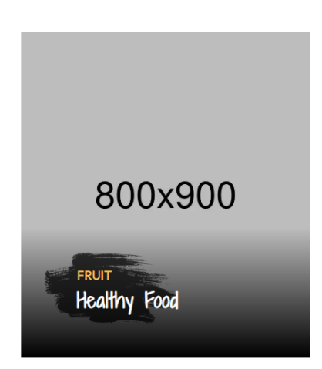

(**MN) GMH Cанаачилгууд**

**Монголын Говийн бүсэд xөдөө аж ахуйн хосолмол нарны (агровольтайк) эрчим хүчний туршилтын төслийг хамтран хэрэгжүүлэх** (*“Кубучи жишиг загвараар — экологийн нөхөн сэргээлт, салбарын хөгжил, иргэдийн амьжиргааг сайжруулна”*)

**Монголын Говийн бүсэд xөдөө аж ахуйн хосолмол нарны (агровольтайк) эрчим хүчний туршилтын төслийг хамтран хэрэгжүүлэх**

**Хамтран ажиллагч талууд:**

* Zheshang Development Group Solar Power Systems Co., Ltd (БНХАУ)
* Longi Solar (БНХАУ)
* “Green Mongolia Hub” ТББ (UNCCD итгэмжлэгдсэн ИНБ)

**Танилцуулах арга хэмжээ:**

UNCCD COP17 — Улаанбаатар, Монгол улс (2026 оны 8-р сарын 18–27)

**Төслийн зорилго ба “Кубучи” загвартай холболт**

* Манай төсөл Монголын Говийн бүсэд Кубучи загвараар судлагдсан арга барил дээр үндэслэн хэрэгжинэ:
  + **Экологийн нөхөн сэргээлт** — цөлжилт, газрын доройтлыг бууруулах, ургамлын бүрхэвч сэргээх
  + **Салбарын хөгжил** — агровольтайк (PV + хөдөө аж ахуй) технологи, цэвэр эрчим хүч, усалгааны систем
  + **Иргэдийн оролцоо ба амьжиргаа** — нутгийн фермер, хөдөө орон нутгийн иргэдийн оролцоотой, орлого нэмэгдэх загвар
* Жишээ нь: Кубучид нарны цахилгаан станц газрын нөхөн сэргээлтийн ажилтай хослон хэрэгжсэн **цөлжилттэй тэмцэх төсөл**.

**“Кубучи” загвар гэж юу вэ?**

Кубучи цөл (БНХАУ, Өвөр Монгол) нь олон талт хамтын ажиллагаа болон төр-хувийн хэвшлийн санаачилгаар ~**18,000 км²** талбайд газрын доройтлыг бууруулж, **2,200 МВт**-ын нар ба салхины сэргээгдэх эрчим хүчний цогц шийдэлтэй экологийн нөхөн сэргээлтийн жишиг бүсийг бие болгосон.

**Экологийн нөхөн сэргээлт + салбарын хөгжил + орон нутгийн амьжиргаа**

* **Байгаль хамгаалалт ба экосистемийн нөхөн сэргээлт**

Цөлжилт, хөрсний доройтол, элэгдлийг бууруулж, ургамлын бүрхэвчийг сэргээж, экосистемийн тэнцвэрийг хадгалах.

* **Сэргээгдэх эрчим хүч ба ногоон эдийн засаг**

2,200 МВт-ын нарны болон салхины эрчим хүчний системд суурилан, усалгааны систем, хүлэмжийн аж ахуй, мал аж ахуйн үйлдвэрлэлийг хөгжүүлэх, бүс нутгийн эдийн засгийн тогтвортой өсөлтийг хангах.

* **Иргэдийн оролцоо ба амьжиргааны сайжруулалт**

Орон нутгийн иргэдийн идэвхтэй оролцоо, хөдөлмөр эрхлэлт, орлогыг нэмэгдүүлэх үйл ажиллагааг дэмжиж, тогтвортой амьжиргааг бүрдүүлнэ.

***Кубучи загвар нь өнөөдөр дэлхий дахинд цөлжилттэй тэмцэх, газрын доройтлыг бууруулах, уур амьсгалд тэсвэртэй хөгжлийн жишиг загвар хэмээн хүлээн зөвшөөрөгдсөн.***

**Зорилго ба Алсын хараа**

**Гол зорилго:** Нарны эрчим хүчний шийдлийг байгаль орчны нөхөн сэргээлтийн ажилтай уялдуулж, уур амьсгалын өөрчлөлтөнд дасан зохицох чадвартай, тэсвэртэй орон нутаг хөгжүүлэх

**Хүлээгдэж буй үр дүн:**

* Цөлжилт, хөрсний доройтлыг бууруулж, ургамлын бүрхэвчийг сэргээн нэмэгдүүлэх.
* Биологийн олон янз байдлыг сэргээж, экосистемийг сайжруулах
* Сэргээгдэх эрчим хүчээр усалгааны систем, хүлэмжийн болон мал аж ахуйн үйлдвэрлэлийг дэмжиж, иргэдийн амьжиргааг сайжруулах
* Цэвэр эрчим хүчний эх үүсвэрээр xөдөө (агро)-аж ахуй, боловсруулалтын салбарыг тэжээх

**Кубучийн Экологийн Уур Амьсгалын Нөхөн Сэргээлтийн Загвар:**

Байгаль экосистемийн нөхөн сэргээлт, эдийн засгийн үйлдвэрлэл, хүн амын амьжиргааг уялдуулсан нэгдсэн шийдэл.

**Төслийн зорилго ба “Кубучи” загвартай холболт**

* Манай төсөл Монголын Говийн бүсэд Кубучи загвараар судлагдсан арга барил дээр үндэслэн хэрэгжинэ:
  + **Экологийн нөхөн сэргээлт** — цөлжилт, газрын доройтлыг бууруулах, ургамлын бүрхэвч сэргээх
  + **Салбарын хөгжил** — агровольтайк (PV + хөдөө аж ахуй) технологи, цэвэр эрчим хүч, усалгааны систем
  + **Иргэдийн оролцоо ба амьжиргаа** — нутгийн фермер, хөдөө орон нутгийн иргэдийн оролцоотой, орлого нэмэгдэх загвар
* Жишээ нь: Кубучид нарны цахилгаан станц газрын нөхөн сэргээлтийн ажилтай хослон хэрэгжсэн **цөлжилттэй тэмцэх төсөл**.

**Төсөл ба Кубучи загварын зайлшгүй хэсэг: Жишиг талбай ба харилцан холбоо**

* Кубучи: нэг цөлжсөн бүсэд нөхөн сэргээлт, байгальд суурилсан ногоон технологи, нийгэм-эдийн засгийн хосолмол арга хэрэгслүүдийг нэгтгэсэн.
* Манай төсөл:
  + Туршилтын талбай (Prototype) — Говийн бүсэд
  + Туршилт амжилттай бол **улсын хэмжээний жишиг загвар болгон өргөжүүлнэ (Кубучи мэтчилэн)**
  + Эх үе шат: 50-150 га нөхөн сэргэлт + PV1-5 МВт
  + Өргөтгөл: хэд хэдэн талбайд, өргөтгөсөн хэмжээ

**“Land • Life • Legacy”**

* **Газрыг сэргээж, амьдралыг дэмжиж, өвийг бүтээе!**



(**ENG) GMH INITIATIVES**

**Joint pilot Agrivoltaics project—combining agriculture and solar energy—in the Gobi region of Mongolia**. (*“Kubuqi Model — advancing ecological restoration, industry development, and improved livelihoods”*)

**Joint Implementation of a Pilot Agrivoltaics Project in the Gobi Region of Mongolia**

**Collaboration Partners:**

* Zheshang Development Group Solar Power Systems Co., Ltd. (China)
* Longi Solar
* Green Mongolia Hub NGO (UNCCD-accredited CSO)

**Showcase Event:**

UNCCD COP17 — Ulaanbaatar, Mongolia

18–27 August 2026

**Goal & Vision**

To integrate solar energy solutions with ecological restoration in order to develop climate-resilient and adaptable local communities.

**Expected Outcomes:**

* **Combat desertification and land degradation**, while restoring and increasing vegetation cover
* **Revive biodiversity and enhance ecosystem**
* **Improve community livelihoods** by supporting irrigation systems, greenhouse farming, and livestock production through renewable energy
* Power rural (agro) production and processing sectors with clean energy

**The “Kubuqi Model” – At a Glance**

Restored ~**18,000 km²** of degraded desert land and Built **2,200 MW** integrated solar & wind renewable

energy system

**The model is built on three core pillars:**

**1. Ecological Restoration & Environmental Protection**

– Reducing desertification, land degradation, and soil erosion

– Restoring vegetation cover and maintaining ecosystem balance

**2. Renewable Energy & Green Economy**

– Leveraging 2,200 MW of solar and wind power systems

– Supporting the development of irrigation systems, greenhouse farming, and animal husbandry

– Driving sustainable economic growth in the region

**3. Community Engagement & Livelihood Improvement**

– Ensuring active participation of local communities

– Creating employment and income-generating opportunities

– Establishing resilient and sustainable livelihoods

**Kubuqi Model:**

A globally recognized model integrating ecological restoration, green industry, and resilient community

livelihoods through renewable energy innovation.

**Kubuqi Ecological Climate Restoration:** A combined model of ecological restoration, industry, and people’s livelihoods.

Our project will be implemented in Mongolia’s Gobi region, drawing on the proven approaches of the Kubuqi Model:

**1. Ecological Restoration**

* Combat desertification and land degradation
* Restore vegetation cover and improve land productivity

**2. Sector Development**

* Introduce agrivoltaics (PV + agriculture), clean energy solutions, and efficient irrigation systems
* Support climate-smart agriculture powered by renewable energy

**3. Community Engagement & Livelihoods**

* Implement a community-based model engaging local farmers and rural households
* Increase income opportunities and create sustainable livelihoods

**In Kubuqi, a solar power plant was integrated with ecological restoration to simultaneously combat desertification and generate green economic value.**

**Essential Element of the Kubuqi Model: Pilot Site & Scalable Replication**

**Integrated land restoration, nature-based green technologies, and socio-economic solutions within one degraded desert region, creating a self-reinforcing model.**

**Our Project:**

* Prototype Demonstration Site in the Gobi region
* If the pilot proves successful, it will be scaled into a national model, similar to the Kubuqi expansion pathway
* Initial Phase: 50–150 ha of land restoration + 1–5 MW Agro-PV system
* Scale-Up Phase: Expansion to multiple sites with increased land restoration and solar capacity

**“Restore the Land • Empower Communities • Build a Legacy”**

**Building a replicable, climate-smart future for Mongolia’s drylands.**

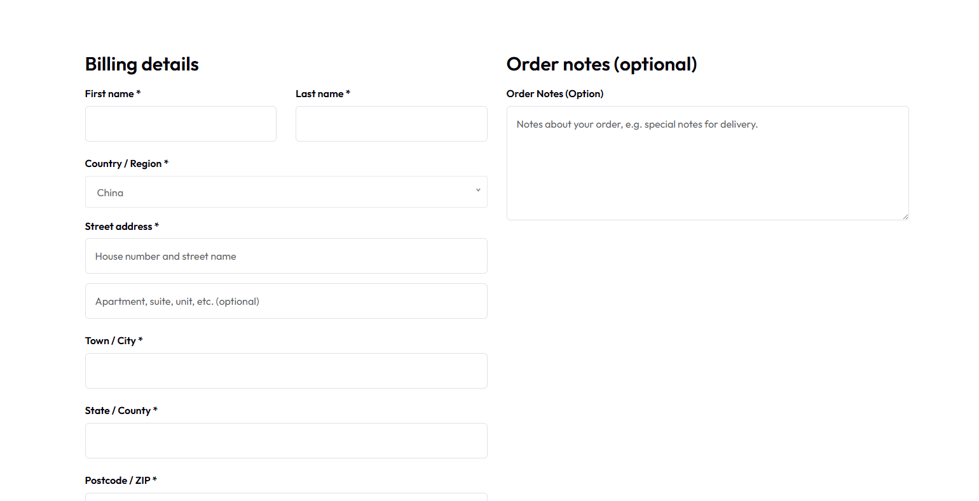

**(ENG) DONATE**

Линк үзүүлэх:

[**https://onetreeplanted.org/products/plant-trees?g_adtype=&g_network=g&g_keyword=tree%20planting%20charity&g_placement=&g_campaignid=22826629190&g_adid=765695211320&g_merchantid=&g_ifcreative=&g_locphysical=1010217&g_source={sourceid}&g_keywordid=kwd-26239**](https://onetreeplanted.org/products/plant-trees?g_adtype=&g_network=g&g_keyword=tree%20planting%20charity&g_placement=&g_campaignid=22826629190&g_adid=765695211320&g_merchantid=&g_ifcreative=&g_locphysical=1010217&g_source=%7bsourceid%7d&g_keywordid=kwd-262394987&g_campaign=account&g_acctid=611-028-5007&g_partition=&g_productchannel=&g_productid=&g_ifproduct=&g_locinterest=&g_adgroupid=180594979337&gad_source=1&gad_campaignid=22826629190&gbraid=0AAAAACv-2CIuRzQn5KZ8Ldmpo_-nI4THU&gclid=CjwKCAiA3-3KBhBiEiwA2x7FdBIW36zN0kCWkYEKRu4ZvIM6XNVYt0ByToBqjgM9YBjt6W6ph-pGxhoCMMYQAvD_BwE)

### **Restore Land for Long-Term Impact**

**Together, strengthening land, water, and ecosystem resilience in Mongolia.**

Land restoration is essential to addressing desertification, drought, and climate risk. Through science-based and community-led approaches, Green Mongolia Hub supports sustainable land management, rangeland restoration, and nature-based solutions in areas most affected by land degradation.

Your contribution helps advance evidence-based action aligned with **UNCCD objectives, Mongolia’s NDCs, and Vision 2030 priorities**.

### **Support Today**

* **Give Once**
* **Give Monthly**

### **Select an amount to contribute:**

* **5**
* **20**
* **50**
* **100**
* **Other**  
  $ ______

**Currency:** USD

🔒 Secure checkout

Contact information:

First Name: Middle name: Last name:

Email:

Tel:

Project name:

### **Donate**

**Interested in institutional or corporate support?**  
👉 Click here to partner with us on land restoration and climate resilience initiatives.

**

## **(MN) ХАНДИВ**

### **Газрын нөхөн сэргээлтийг дэмжиж, урт хугацааны бодит нөлөө үзүүлье**

**Хамтдаа Монгол Улсын газар, ус, экосистемийн тэсвэржилтийг бэхжүүлцгээе.**

Газрын нөхөн сэргээлт нь цөлжилт, ган, уур амьсгалын эрсдэлийг бууруулах үндсэн арга замуудын нэг юм. Green Mongolia Hub нь шинжлэх ухаанд суурилсан, олон нийтэд түшиглэсэн арга барилаар **газрын тогтвортой менежмент, бэлчээрийн нөхөн сэргээлт, байгальд суурилсан шийдлүүдийг** газрын доройтол хамгийн ихээр илэрч буй бүс нутгуудад хэрэгжүүлж байна.

Таны оруулж буй хандив нь **UNCCD-ийн зорилтууд, Монгол Улсын NDC-ууд, Vision 2030 бодлоготой уялдсан**, нотолгоонд суурилсан үйл ажиллагааг дэмжихэд чиглэнэ.

### **Өнөөдөр дэмжих**

* **Нэг удаа хандив өгөх**
* **Сар бүр тогтмол хандив өгөх**

### **Хандивын хэмжээг сонгох:**

* **5**
* **20**
* **50**
* **100**
* **Бусад**  
  **$ ______**

**Мөнгөн нэгж:** USD

🔒 **Аюулгүй төлбөрийн систем**

### **Холбоо барих мэдээлэл**

**Нэр:**  
**Дунд нэр:**  
**Овог:**

**Имэйл:**  
**Утас:**  
**Төслийн нэр (хэрэв тодорхойлж байгаа бол):**



**( MN ) ХОЛБОО БАРИХ**

**Утасны дугаар:** 8910-0044  
**И-мэйл:** mandukhai@green-mongolia.com  
**Вэбсайт:** <http://www.green-mongolia.com>

**Хаяг:** Сүхбаатар дүүрэг, 8-р хороо, 11-р микро дүүрэг, Бээжингийн гудамж, GB Plaza барилгын 5-р давхар, 502 тоот, Улаанбаатар хот, 14240, Монгол Улс

**( ENG ) CONTACT US ХОЛБОО БАРИХ**

**Telephone number: 89100044**

**Email: mandukhai@green-mongolia.com**

**Website:** [**http://www.green-mongolia.com**](http://www.green-mongolia.com)

**Address: Floor 5, Suite 502, GB Plaza, Beijing Street, 11th microdistrict, Khoroo 8, Sukhbaatar district  
Ulaanbaatar Ulaanbaatar 14240 Mongolia**

**Одоо байгаа загвар:**



**Мандуухай захирлын хүсэл**



**ЗУРГУУД**





